Санкт-Петербургский государственный университет

Религиозное почитание лисы в КНР

Выпускная квалификационная работа по направлению 033000 Культурология
Основная образовательная программа: «Китайская культура»

Исполнитель:
Пальмова Татьяна Евгеньевна

Научный руководитель:
к. ф. н., старший преподаватель
Зельницкий Александр Дмитриевич

Рецензент:
д. и. н.
Алимов Игорь Александрович

Санкт-Петербург
2017 г

ОГЛАВЛЕНИЕ

ВВЕДЕНИЕ 2
ГЛАВА 1. ЛИСИЦА В КИТАЙСКОЙ КУЛЬТУРЕ С ДРЕВНЕЙШИХ ВРЕМЕН ДО СЕРЕДИНЫ XX ВЕКА 8
1.1. Лиса как символ и предзнаменование в ранних текстах. Девятихвостая лиса. 8
1.2. Лиса-оборотень в народном представлении: ипостаси оборотня, взаимодействие со смертными. 13
1.3. Реконструкция культа лисы в Китае: лиса как демоническое животное на границе миров, персональное божество, покровитель местности. 27
1.4. Лисы в медиумных практиках 34
1.5. Лисы в китайской народной картине 41
ГЛАВА 2. СОВРЕМЕННЫЙ КУЛЬТ ЛИСЫ 48
2.1. Исследование религиозной веры в лис в современном Китае на примере материальной культуры 48
2.2. Святилища лис в Гонконге и на Тайване: сравнительный анализ 51
2.3. К проблеме исследования культа лисы в современном Китае. Присутствие образа мистической лисицы в современной китайской культуре. 61
ГЛАВА 3. САКРАЛЬНОЕ ПРОСТРАНСТВО СВЯТИЛИЩА ЛИСЫ 65
3.1. Святилище «Пещера Бессмертной лисы» 狐仙洞 в (пров. Шаньдун) 65
ЗАКЛЮЧЕНИЕ 74
СПИСОК ЛИТЕРАТУРЫ 76
Приложение №1 82
Приложение №2 83
Приложение №3 84
Приложение №4 87
Приложение №5 89

ВВЕДЕНИЕ

Представленная выпускная квалификационная работа посвящена изучению религиозного почитания лисы в КНР, его мифологических и исторических основ. Речь идет об изучении архаических корней данного образа, положения культа в Китае в докоммунистическую эру (до 1949 г.), а также исследованию вопроса действительного присутствия преемственного культа лисицы в современном Китае и его особенностей. Значительное внимание уделяется рассмотрению взаимовлияния трактовок лисицы как культового, фольклорного и литературного персонажа.
Актуальность темы работы в Китае лисица занимает особенное место, как пример популярного образа, порождающего целый ряд связанных с ним устойчивых смысловых значений, которые находят свое отражение в разных областях традиционной китайской культуры: разнообразных культовых практиках, народных суевериях, литературе, изобразительном искусстве, а также китайском языке. При этом образ лисицы отличается широкой многовариативностью его прочтений и противоречивостью трактовок, как в древности, так и в наши дни. Устойчивы традиционные коннотации с лисой, как существом мистическим, но ее поведение по отношению к человеку может быть двояким: лисица способна выступать как губительница, опасное демоническое существо, так и благодетельница, божество-покровитель. Культ лисы в Китае имперского периода относился к категории маргинальных культов, обычно причисляемых к простонародным суевериям и неодобряемых официальной властью, однако религиозное почитание лисицы устойчиво сохраняется вплоть до середины XX века. В современном Китае образ мистической лисицы широко представлен в популярной культуре. В условиях установленной популярности образа изучение вопроса сохранения связанной с ней культовой традиции приобретает особую значимость для понимания всей китайской культуры – образ лисицы мы рассматриваем как пример специфического феномена, формирование которого обусловлено характерными условиями соответствующей культурной среды. При анализе этих условий необходимо, прежде всего, учитывать специфические особенности китайской религиозной системы, процессы взаимовлияния и взаимозаимствования между фольклором, литературой, народной китайской картиной и верованиями; исторические, социальные факторы, а также государственную религиозную политику КНР и ментальность представителей современного китайского общества.
Степень разработанности темы: к самым ранним упоминаниях о мистической лисице на русском языке следует отнести исследования С.М. Георгиевского (1851-1893) и его книгу «Мифические представления и мифы китайцев». В отечественной синологии первой половины XX века о свидетельствах существования культа лисицы в Китае и Манчжурии писали академик В. М. Алексеев (1881-1951), А. М. Яковлев (1916-1945) . К более поздним исследованиям, затрагивающим рассмотрение образа мистической лисы в традиционном Китае, относятся работы К. М. Тертицкого , В. Я. Сидихменова (р. 1912). Одной из наиболее полных современных работ, посвященной традиционным китайским суевериям и культам, является книга И. А. Алимова (р. 1964) «Бесы, лисы, духи в текстах сунского Китая», в которой описанию лисицы-оборотня, как в системе традиционных китайских верований, так и на примере литературного произведения, уделяется значительное внимание.
В качестве богатейшего собрания упоминаний о лисице в традиционной китайской литературе могут быть использованы переводы отечественных синологов академика В.М. Алексеева, О. Л. Фишман (1919 - 1986),,, Л. Н. Меньшикова (1926-2005).
Среди современных зарубежных исследований, посвященных мистической лисице, особенного внимания заслуживают работы американской исследовательницы Кан Сяофэй, в числе которых следует отметить монографию «Культ лисы: власть, гендер и народная религия в позднеимперском и современном Китае» («The cult of the fox: power, gender, and popular religion in late imperial and modern China») – однако, несмотря на анализ обширного материала, относящегося к истории образа лисы в докоммунистическую эру, представленные свидетельства культа лисы в современном Китае относятся, в основном, к первым десятилетиям коммунистического Китая, и крайне немногочисленны. Тем не менее, на настоящий момент данное исследование, посвященное культовому поклонению лисе в Китае, можно считать наиболее полным.
В настоящее время неизвестно о существовании работ, целью которых является исследование религиозного почитания лисы в КНР (с 1949 г.) и претендующих на цельное освещение данного вопроса – степень ее разработанности находится на начальном этапе. Тема связанных с лисой культовых практик в современном Китае на данный момент остается практически неизученной.
В предлагаемом квалификационном сочинении предпринимается исследовательская попытка в данном, недостаточно изученном на данный момент, направлении, в чем и заключается его академическая новизна. Кроме того, основная часть материала, используемого в ходе исследования, будет впервые представлена отечественной научной и читательской общественности, включая полевые исследования (святилище Пещера Бессмертной лисы 狐仙洞 (ху сянь дун) в пров. Шаньдун, эмпирический анализ представлений о лисе в современном Китае), анализ образов лисиц в китайской народной картине из коллекции академика В. М. Алексеева (из архивного собрания Государственного музея истории религии), изучение рынка религиозных товаров КНР на наличие товаров, связанных с религиозным почитанием лисы; в качестве дополнительного материала привлекается описание святилищ лисы и связанных с ними культовых практик на примере храмов в Гонконге и на Тайване. Также производится краткое описание образа лисицы в современной китайской культуре.
Предметом исследования является религиозное почитание лисы в КНР, включая формирование образа мистической лисицы в китайской культуре, его различные трактовки, восприятие в современном Китае.
Целью работы является рассмотрение лисы как мифлогического, культового, литературного персонажа, изучение корней религиозного поклонения лисицы в Китае и выявление образа мистической лисы в современном Китае, включая свидетельсва культового поклонения ей.
Заявленная цель исследования предполагала решение следующих научных задач:
- изучить представления о лисе в традиционном Китае, выявить основные варианты представления образа в китайской культуре и рассмотреть их особенности на основании письменных источников, включая памятники литературы и тематические исследования;
- проанализировать варианты репрезентации лисы в китайской народной картине, выявить функциональные расхождения разных вариантов изображений, атрибуты и свойства, приписываемые лисе;
- выполнить анализ религиозных товаров, связанных с мистической лисой, на основе изучения ассортимента крупнейшего китайского интернет-магазина Таобао;
- провести эмпирическое исследование с целью определить место лисицы и связанных с ней культовых практик в современной китайской культуре;
- рассмотреть преемственные линии культа лисицы и его развитие в настояшее время на основе анализа святилищ на территориях, исторически относящихся к Китаю, но в настоящее время находящихся в автономном и полуавтономном положении;
- определить особенности организации сакрального пространства святилища лисы в современном Китае на основе полевого исследования;
Перечисленные задачи исследования определили его хронологические рамки: основной задачей работы является изучение религиозного почитания лисицы в КНР (с 1949 г. – по наст. время), однако исследование многовариативного образа лисицы и связанных с ней культовых практик в современности невозможно без краткого рассмотрения лисы в предшествующей многовековой традиции, что обосновывает включение в качестве отдельного хронологического блока, с первых известных упоминаний о мистической лисе (II в. до н.э.) до коммунистического периода.
Исходя из заявленных цели и задач исследования, предлагаемая квалификационная работа имеет следующую структуру: она состоит из Введения, трех глав, Заключения, Списка использованной литературы и Приложения.
Во Введении обоснованы актуальность и новизна исследования, сформулированы его цель и задачи, определена степень изученности проблемы и дан краткий обзор источников.
В первой главе работы описываются представления о лисице; выделяются основные варианты образа – девятихвостой лисы (мифологическая основа), лисицы-оборотня (и многочисленные варианты ее воплощений – на основе литературы и фольклорных представлений), лисы как культового персонажа (реконструкция культа), дан обзор лис в медиумных практиках, а также приведен анализ изображений лис в китайской народной картине.
Во второй главе производится краткий анализ товаров религиозной тематики, отсылающих к мистическим лисам, анализируются преемственные линии связанных с лисой культовых практик на основе анализа веб-сайтов святилищ лисы в Гонконге и на Тайване, рассматривается образ лисицы и отношение к культу лисы в современном Китае.
Третья глава посвящена описанию святилища Пещера Бессмертной лисы в провинции Шаньдун, анализу его сакрального пространства.
В Заключении сформулированы выводы и итоги в соответствии с целями работы.
Библиография насчитывает 53 наименования. Из них 28 на русском языке, 13 на английском и 12 на китайском.
В Приложении представлено 5 разделов.

ГЛАВА 1. ЛИСИЦА В КИТАЙСКОЙ КУЛЬТУРЕ С ДРЕВНЕЙШИХ ВРЕМЕН ДО СЕРЕДИНЫ XX ВЕКА

1.1. Лиса как символ и предзнаменование в ранних текстах. Девятихвостая лиса.

Ранние изображения лисы с девятью хвостами встречаются на древних гробницах (II в. до н. э.) в свите богини Сиванму西王母, богини бессмертия. Сиванму – архаический образ, по-видимому, изначально являлась богиней страны мертвых, которая располагалась на Западе (в китайской традиции именно запад связывался со смертью). Иконографические изображения богини позволяют выделить ее отличительный головной убор, вселенское дерево или столб, а также ее животных-сопровождающих – дракона и тигра, зайца, перемалывающего порошок бессмертия, жабу на луне, ворона на солнце и девятихвостую лису. Согласно описанию из «Книги гор и морей» 山海經 (шань хай цзин) Сиванму похожа на человека, но имеет хвост барса и клыки тигра; также считалось, что она способна насылать болезни и стихийные бедствия. Сама лиса в древних текстах также нередко выступает в качестве дурного предзнаменования, являясь предвестницей бед и катаклизмов – на фоне чего связь этих персонажей обретает особенную значимость. По всей видимости, представление о связи мистических лисиц с богиней Сиванму в народном сознании сохраненяется в течение длительного времени, и даже находит отражение в литературе более позднего периода.
В книге «Early Chinese Religion (Handbook of oriental studies. Section four, China)» обнаруживаются следующие записи, датируемые II веком: «Визг лисы и лай собаки являются малыми предостережениями, которые могут постигнуть семьи. Иной [человек] стремится избежать несчастий будучи осмотрительным в своих действиях и оберегая себя от злых сил, совершением умилостивительных актов и начертанием талисманов».
О девятихвостой лисе сообщают и следующие строки: «Через три сотни ли на восток есть гора, прозванная Зеленым Холмом… Здесь водится животное, которое выглядит как лиса с девятью хвостами. Ее голос подобен плачу ребенка. Она поедает людей. Отведавший же ее мяса приобретет иммунитет к ядам».
Исследователь Я. де Гроот также придерживается мнения, что лиса является предвестником недоброго: она сулит болезни и угрозу воздействия со стороны сил зла. «Край этот страшный – рыжих лисиц сторона. Признак зловещий – воронов стая черна» – именно такими предостерегающими строками из詩經 (ши цзин) он начинает свою главу о лисах в книге «Демонология Древнего Китая». Автор считает, что лисы ассоциировались со злыми духами при Ханьской династии. В официальных записях III-IV вв. лисы обвиняются в насылании на людей сумасшествия, болезней и смертей.
Однако Кан Сяофэй в своих исследованиях приходит к выводу, что именно с периода Хань девятихвостая лиса является чаще не злым предзнаменованием (и не людоедкой; в описании «Книги гор и морей» ей приписывается и такое свойство), а счастливым. В качестве положительного примера приводится и явление белой девятихвостой лисы легендарному правителю древности, Великому Юю, когда тому исполнилось тридцать лет. В данном упоминании лиса трактуется как знак священный; она явилась предзнаменованием скорой женитьбы, которая сулила семье Юя процветание, а также скорых политических достижений.
Существуют также орнаментные изображения девятихвостой лисы 九尾狐 (цзю вэй ху) вместе с трехногой птицей - вероятно, вороном 三足乌 (сань цзу у), обитающем на солнце и служащим в китайской традиции добрым предзнаменованием – в древних (26 г. до н.э., период Восточная Хань) гробницах. Имеются сведения о том, что белая девятихвостая лиса в Древнем Китае выполняла роль божества, связанного с бракосочетанием. Однако достаточных сведений в подтверждение данной версии не было обнаружено.
Согласно «Книге ритуалов» 禮記 (ли цзи), лиса служит примером гуманизма, имея моральное значение, и, обращаясь после смерти головой к своему дому, учит людей всегда блюсти ритуал.
Большой интерес представляет также положительная трактовка образа девятихвостой лисы конфуцианскими учеными в хронике судебных обсуждений периода Восточная Хань, приведенная Кан Сяофэй:
«Что есть девятихвостая лиса? Когда лиса умирает, ее голова обращается к холму, на котором она родилась; она не забывает место, откуда ведет свое происхождение. Это означает, что пребывающий в довольстве человек никогда не должен равнодушно относиться к предзнаменованиям грядущих бедствий. Отчего же лиса является о девяти хвостах? Каждая из девяти наложниц правителя должна занять надлежащее ей место, его дети и внуки будут пребывать в мире и процветании. Отчего же акцент сделан на хвостах? В знак того, что его потомство будет многочисленным».
По мнению Кан Сяофэй, девятихвостая лиса имеет ассоциацию со временами правителей-мудрецов, древних (мудрых) форм правления, а также императорскими наложницами. Как и следует из приведенного фрагмента, наложницы играли особенную роль в продлении линии предков. Император должен вести за ними правильный присмотр; порядок в гареме сына Неба считается важным фактором для сохранения вечного мира и гармонии. Считалось, что наложницы являлись потенциальным источником распрей в семье правителя и, в том числе, даже катастроф национального масштаба.
В то же время связь образа лисицы с правлением совершенномудрых способна перевернуть их появление с положительного предзнаменования на негативный. Исследовательница приводит информацию о том, что пойманные на холмах лисицы намеренно принимались как священные предзнаменования скорого краха династии. Таким образом, лисица становилась объектом традиционного для Китая стремления новой политической власти использовать разнообразные мистические знаки для обоснования своего правления и обеспечения лояльности на местах.
К одному из наиболее древних и труднообъяснимых представлений о лисе стоит отнести ее способность вызывать огонь ударами хвоста о землю. Деятельностью лисы иногда объяснялись частые пожары; Я. де Грот приводит историю о том, как в местности, страдающей от пожаров, была поймана лисица с факелом; она раздувала пламя. После поимки лисы пожары в тех владениях прекратились. В данном случае, однако, можно судить только об общей зловредности этого мистического существа и о стремлении навредить человеку всеми доступными способами; с другой стороны, представление, связывающее пожары с деятельностью лис, может иметь корни в ранней трактовке лисы как предвестницы бед.
Древние упоминания о лисах имеюют весьма разрозненный и фрагментарный характер, что затрудняет исследование ранних представлений о них. Но обобщая вышеизложенное, можно говорить о том, что в архаических текстах встречаются упоминания лисы как предвестницы бед, дурного или благого знамения. В этих отрывках лисица понимается как существо, наделенное мистической силой; она также способна выступать в качестве свиты более могущественных божеств (Сиванму), или посланницы небесной воли. Таким образом, лиса в определенном смысле выступает в качестве посредника между миром смертных и высшими силами, и, несмотря на то, что сама она едва ли настроена благожелательно по отношению к людям, связываемый с нею глубокий символизм способствовал возникновению различных трактовок ее образа в классических трактатах, зачастую весьма противоречивых.

1.2. Лиса-оборотень в народном представлении: ипостаси оборотня, взаимодействие со смертными.

Следует, однако, разделять образ мифологической белой лисы о девяти хвостах, по-видимому, находящейся в подчинении по отношению к божествам более высокого ранга, и «обычную» лису, обитавшую рядом с человеческим жилищем и оттого обращавшую на себя особенное внимание китайского народа. Суеверные опасения по поводу такого действительного соседства (лисы часто селились рядом с погребениями), а также естественная вредоносность лис по отношению к человеческому хозяйству, по-видимому, и служили почвой для возникновения в народе многочисленных историй, в которых лисы выступали как существа сверхъестественного толка.
Австрийский синолог Фридрих А. Бишофф (1928-2009) приводит этимологический разбор понятия лисы. В китайском языке наиболее употребляемым словом для обозначения лисы является狐狸 (хули), что можно проанализировать как две пары иероглифических ключей, несущих определенный смысл. 狐 включает в себя символы瓜(гуа) и 犬(чуань) – «рыжий пес» или «тыквенный пес». Второй иероглиф, 狸， состоит из ключевых элементов犬 (чуань) и 里(ли), что можно трактовать как «собака в жилище». Ф.А. Бишофф отмечает, что данные ключи могут относиться к категории фонетических элементов, указывающих на определенное чтение иероглифа, однако темой своего исследования ставит вопрос о том, «что делают лисы в человеческом жилище?», опираясь на представленный выше этимологический анализ.
Иероглиф 狐 встречается в說文解字 (шо вэнь цзе цзы), классическом китайском словаре периода династии Хань и трактуется как 祅 (яо), животное, служащее плохим предзнаменованием или животное, предсказывающее природные катастрофы: землетрясения, бури и т.д., а также в качестве «посланника призраков» – ассоциация, сохраняющаяся в китайской культуре по настоящее время.
Вероятно, именно с периода Хань лиса обретает способность принимать человеческий облик для исполнения своих демонических целей. Отныне лиса воспринимается прежде всего как призрачное животное, склонное к мистическим метаморфозам и околдовыванию, соблазнению людей.
Необходимо отметить, что согласно традиционному китайскому мировоззрению, все вещи и предметы во вселенной переходят друг в друга; способностью к перевоплощению наделяются многие, если не все, животные и растения – а также и неорганические предметы. Главным условием обретения волшебной силы является возраст. Наиболее знаменитый отрывок из «Книги гор и морей» , дает следующие сведения: «Когда лисе исполняется пятьдесят лет, она способна превращаться в женщину; когда ей исполняет сто лет, она может становиться прекрасной девушкой, или медиумом, или взрослым мужчиной, что может вступать в любовную связь с женщиной. Такое существование позволяет ей узнавать вещи, что происходят на расстоянии более тысячи миль вокруг, она может отравить человека, увлечь его и сбить с толку, да так, что тот потеряет свою память и знания; и когда лисе исполняется тысяча лет, она поднимается на небо и становится небесной лисой».
Таким образом, становление белой, девятихвостой, небесной лисой можно считать главной целью лисы-оборотня. С возрастом лисица развивает свои способности – как существо долгоживущее, лиса способна развиться от нижайшего уровня животного до человеческого воплощения, и затем до небесного, высшего существа.
Как животные, часто обитающие на кладбищах и в могилах, лисы неизменно ассоциировались со смертью. По некоторым версиям, лисы полагались реинкарнацией душ умерших людей. Я. де Гроот отмечает также, что лисы имеют сконность в угоду своим целям принимать облик усопших, в чьих могилах они поселились, являться в виде призраков-гуй.,
Особенный интерес представляет пояснение по поводу положения лисы в традиционной китайской картине мира, которое дает Цзи Юнь級昀 (1724 – 1805), когда кратко обобщает маргинальность лис в народном представлении. Он отмечает следующее: лисы и звери относятся к разным категориям, и лисы находятся между зверьми и людьми; тьма и свет идут разными путями, боги и демоны идут разными путями, и лисы пребывают между богами и демонами.
По голословным утверждениям очевидцев, лисье перевоплощение происходит на пустынном кладбище при лунном свете:
«Луна поднимает череп и помещает его себе на голову. Затем крутит головой, и, если череп падает, оставляет его, выбирает другой. Так она пробует раза четыре или пять, пока наконец не найдет такой череп, который сидит крепко. Затем она собирает листья и цветы, покрывает ими свое тело. Они превращаются в одежду. В тот же момент лиса оборачивается женщиной».
Требует рассмотрения и объяснение сущности лисы в традиционной концепции инь-ян. Как существо мистического толка, родственное во многих аспектах демонам и призракам, лиса, определенно, относится к инь, олицетворяющих пассивное, женское, темное начало. В то же время сама манера лисьего колдовства является необычной игрой с энергиями инь и ян. Например, перевоплощение лисы в человека и использование человеческого черепа трактуется следующим образом:
«И лиса и череп, также как и полночный ритуал на кладбище, относятся к загробному миру и миру тьмы, а именно – к силе инь. В процессе лисьего преображения, однако, лиса и череп образуют новую дихотомию инь/ян: лиса остается в категории инь и использует свое тело чтобы присоединиться к черепу, который содержит энергию ян. Поклонение созвездию Большого Ковша служит соединению инь и ян, в результате которого лиса должна получить энергию для принятия человеческой формы».
Лиса принимает человеческий облик, становясь, как правило, прекрасной девушкой для того чтобы вступить в сексуальную связь с мужчиной. Традиционный сюжет иторий о романтической связи мужчины с лисой-оборотнем приводит Кан Сяофэй в статье «Sex with Foxes. Fantasy and Power in Traditional Chinese Stories». Молодой студент изучает конфуцианскую классику в свете горящей свечи. Глубокой ночью прелестная дева необыкновенной красоты неожиданно является ему. Так начинаются их тайные ночные встречи. В результате этой связи студент оказывается тяжело болен. Но даже на пороге смерти он не в силах преодолеть сексуальную привлекательность лисы-оборотня. Наконец находится даосский монах, который обвиняет женщину в том, что она лиса. Поясняется, что через связь с молодым мужчиной она поглощает его жизненную силу для того чтобы укрепить себя и заполучить бессмертие. Как правило, при помощи даосского монаха лису удается изгнать, а студента – спасти.
Таким образом, лисица-оборотень часто ищет связи со смертным мужчиной для поглощения его жизненной энергии. Это позволяет ей накапливать магическую силу и увеличивать свои мистические способности, и в конечном итоге обрести бессмертие.
Сюжет о лисах-возлюбленных имел необыкновенную популярность в китайской литературе, однако лисы-оборотни могли появляться среди людей в разных обличьях. Богатым источником историй о лисах является, например, сборник IV века н.э. «Записки о поисках духов» 搜神记 (соу шэнь цзи) китайского писателя Гань Бао干寶, который можно считать настоящим исследованием, попыткой автора среди преданий о сверхъестественных событиях отделить правду от вымысла. Собранные автором рассказы о чудесных событиях естественным образом вобрали в себя поверья и представления о мистических сущностях, характерные для современного писателю Китая.
В восемнадцатой цзюани содержится история о пестром лисе (XVIII. 421), принявшем облик юного отрока, «красота которого не позволяла отвести глаз», и посетившем главу ведомства работ, поражая чиновника своей эрудицией и красноречием. Удивительные способности юноши и его пленительный облик наводят служащего на мысль, что его гость – лис-оборотень. Чтобы испытать его истинную природу, кличут собак – однако оказывается, что собак боятся лишь лисы, возраст которых насчитывает несколько сотен нет. Тысячелетнего же лиса возможно проверить только пламенем от тысячелетнего священного дерева.
В другой истории (XVIII. 424) лис предстает в качестве бесплотного духа, способного предсказывать грядущие события. Правитель уезда, которому оборотень сообщал новости заранее, потчует лиса его любимой пищей и запрещает его убивать, когда тот оказывается уязвимым.
Однако гораздо чаще лисы в рассказах склонны вредить людям, выступая в роли проказливых и опасных бесов. Они селятся на почтовых станциях (XVIII. 439, XVIII. 426), в людских домах; поедают человеческую еду, бесчинствуют (XVII. 405) , а то и доводят людей до смерти; принимают облик живых и занимают их место (XVIII. 422).
Особенный интерес представляет собой приведенная Гань Бао легенда о происхождении лисы-оборотня: «Лиса в глубокой древности была развратной женщиной, и имя ей было А-Цзы. Потом она превратилась в лисицу».
Иногда лисой может оказаться живущий поблизости человек (XVIII. 428). В некоторых историях люди, открыв, что перед ними лиса-оборотень, стремятся от нее избавиться, даже если лиса не успела им насолить (XVIII.423) – по-видимому, во времена Гань Бао лисы понимались, прежде всего, как существа демонической природы, изначально пагубные для человека.
Можно говорить и о значительном усложнении образа лисы, прежде всего лисы-возлюбленной, в литературе более позднего времени. Очевиден контраст при сравнении образов лисиц из сборника Гань Бао «Записки о поисках духов» и лисиц-героинь фантастических новелл эпохи Тан (618-907), которые не лишены индивидуальности, обладают глубоким характером и вызывают искреннюю симпатию у читателя.
Так, история о красавице Жэнь представляет собой пример положительного образа лисицы в литературном сюжете. Лиса предстает перед читателем не только как обольстительная мистическая возлюбленная, она также демонстрирует верность своему избраннику Чжэну. Когда более состоятельный друг главного героя, Инь, польстившись на неземную красоту девушки, пытается ею овладеть, Жэнь удается его усовестить. Лиса красноречива и хитра, впоследствии она использует свою смекалку, чтобы устроить Иню встречу с теми девушками, которые ему только понравятся.
Жэнь, как существу сверхъестественной природы, известны вещи, недоступные смертным и, следуя ее советам, главному герою удается заработать немалые деньги.
Новелла «Жизнеописание Жэнь» позволяет выделить некоторые особенные свойства, приписываемые лисе-оборотню. Лисьи чары, по-видимому, позволяют создавать обстановку дома, кушанья, и даже слуг. Жэнь приглашает главного героя в свой дом, который кажется обитаемым, устраивает пир. Однако когда Чжэн пытается узнать у хозяина харчевни о доме, в котором он провел ночь, ему сообщают, что дом давно заброшен. Вернувшись к нему снова, герой обнаруживает, что буйная трава уже «заглушила цветники», и дом не выглядит обитаемым. Вероятно, творимое лисой волшебство недолговечно и держится до тех пор, пока она рядом – после смерти Жэнь сопровождающие ее служанки тут же исчезают. По неизвестной причине Жэнь не шьет себе одежды самостоятельно, хотя просит у своего покровителя обновления только когда ее собственные уже совсем износились. Собаки способны распознавать истинную природу лисы-оборотня даже в человеческой ипостаси – это и становится причиной гибели Жэнь.
Очевидна симпатия автора новеллы по отношению к красавице Жэнь – в конце произведения он сетует на то, что главного героя привлекала только красота лисы-оборотня, и он ничего не знал о ее характере. Отмечается также, что в верности своему избраннику с ней «не могут сравниться нынешние женщины», что обнаруживает нравственный подтекст фантастической новеллы.
Следует особо подчеркнуть, что, вопреки традиционному представлению, согласно которому связь с лисой-оборотнем, как существом демонической природы, опасна для мужчины, в данном произведении лиса предстает в исключительно положительном свете.
Лисица-оборотень неизменно остается популярным героем сюжетов и в последующей литературе, что демонстрирует неугасающий интерес как читателей, так и авторов к этому мистическому персонажу. Среди известных литературных памятников, в которых обнаруживаются истории о лисах, можно отметить сборник «Обширные записи [годов] Тай-пин» 太平廣記 (тай-пин гуан цзи), «Записки Ляо Чжая о вещах невероятных» 聊齋誌異 (Ляо Чжай чжи и) Пу Сунлина蒲松齡, (1640-1715), «Заметки из хижины “Великое в малом”» 閱微草堂筆記 (Юэ вэй цао тан би цзи) – собрание фантастических быличек Цзи Юня (1724 – 1805), издававшихся с 1789 по 1798 год; сборник «Новые [записи] Ци Се или О чем не говорил Конфуций» 新齊諧；子不悅 (синь ци се; цзы бу юй) Юань Мэя 袁枚 (1716 - 1797).
Часто речь идет об уже упомянутой лисице-возлюбленной, которая обольстительна, доступна, не требовательна к избраннику, и также нередко посредством своей магии способствует его обогащению и продвижению по карьерной лестнице,.
Гораздо более редко встречаются истории, сюжетом которых является любовная связь между лисой и женщиной. Приведенная Кан Сяофэй трактовка гласит, что, согласно китайским представлениям, молодые девушки при удобном случае стремились воспользоваться сексуальной развращенностью лис, тем самым бросая вызов господству мужчин, у которых они находились в подчинении. Исследовательница считает, что женщины не имели никакого права голоса в семье; в историях же с участием лис они зачастую восстают против принятых порядков, обретая желаемое – жены избегают исполнения супружеских обязанностей, наложницы получают легальный статус законных жен, служанки удостаиваются разрешения главы семьи на брак. Вступая в любовную связь с лисами, они заручаются поддержкой сверхъестественных сил.
В качестве примера приводится история шестнадцатого века. Невестку семьи Юань посещала лиса для запретной любовной связи с ней. Когда же оборотня поймали и попытались убить, лиса взмолилась о пощаде, обещая, что взамен на свою жизнь она сделает семью Юань богатыми. Она указала им место, где они, начав копать, вскоре обнаружили золото. Лису отпустили. Эта лиса затем украла для них много различных вещей. Семья Юань была богата еще несколько поколений – все женщины семьи, выходя замуж, потакали распутным желаниям лисы, и семья становилась все богаче и богаче. Люди называли их «Прядители денег из семьи Юань». Исследовательница поясняет, что в данной истории благодаря лисам женщины могли контролировать семейное благосостояние. Они отказываются от предписываемого им конфуцианской моралью идеала женской непорочности и даже главы семьи, которые должны быть поборниками этой морали, по факту дают молчаливое соглашение на такое положение дел.
В этих историях лиса в своем роде заключает взаимовыгодный договор с людьми, где каждый получает желаемое; в других же упоминаниях о связях с женщинами лисы выступают в роли обманщиков.
В историях о лисах периода Тан они имеют тенденцию притворяться бодхисаттвами и одурачивать людей. Явление лис в облике бодхисаттв, по мнению Рании Хантингтон, автора книги «Alien kind: foxes and late imperial Chinese narrative», связано с беспокойством правящей династии по поводу возрастающего влияния и силы буддизма.
История, приведенная Я. де Гроотом, повествует о том, как лиса явилась в облике бодхисаттвы на пятицветном облаке. Поселившись в доме, где жили мать с дочерью, наслаждаясь подношениями и почестями, она вступила в любовную связь с молодой девушкой, в результате которой последняя вскоре забеременела. В конечном итоге лиса была разоблачена братом девушки, вернувшемся с солдатской службы. Распространенным среди людей было и мнение, что проститутки нанимались лисами ради сеяния разврата.,
На протяжении восемнадцатого века образ лисы встречался в неразборчивых санскритских текстах, где она предстает как «обращающаяся женщиной и мужчиной» и часто завлекающая своими незаурядными способностями в танце и пении. Лисица зачастую символизировала «варваров» - жителей Индии и Центральной Азии, которые оказались включены в жизнь Китая благодаря буддийскому учению. Существует мнение, что данные народности поставили под угрозу концепции китайской литературной идентичности. Термин «лиса» также использовалось для обозначения молодой девушки, не подчинявшейся принятым нормам (то есть совершавшей не то, чего от нее ожидали).
Несмотря на крепкую связь лисиц в сознании китайского народа с пороком и развратом, существуют истории, в которых они предстают в совершенно ином качестве; сюжетный акцент обращает мысли читателя к размышлениям о пути лисьего самосовершенствования, который она осуществляет через образованность, отсылающую к классической китайской системе экзаменов. В истории «Лис-студент советует человеку стать бессмертным» Юань Мэя главный герой, сын генерала Чжао, знакомится с бессмертным лисом-студентом, который всем своим обликом и манерами демонстрирует принадлежность к ученой интеллегенции. Оборотень поясняет, что все лисы имеют право сдавать ежегодные экзамены матушке Тайшань, при этом недоучки остаются дикими лисами, и только прилежные студенты могут достигнуть бессмертия. Сначала лиса учится принимать человеческий облик, потом изучает язык всех птиц Поднебесной, язык людей. На все это у лисы уходит пятьсот лет.
Ипостаси и условия, в которых предстает лисица перед смертными, поистине многообразны. Изначально лиса – опасное существо демонического происхождения, которого следует избегать, однако многочисленные истории показывают, что ее поведение не всегда однозначно. В благодарность за что-то лиса может вести себя дружественно по отношению к смертному; также встречаются лисы, мстящие человеку, который навредил ей в этой или прошлой жизни; есть и лисы, настроенные к человеку враждебно исключительно исходя из своей демонической природы. Изгнать такую лису (как и другую нечисть) под силу человеку смелому, а также посредством магических заклинаний и амулетов, искусством которых обладают посвященные (как правило, монахи).
Лиса выдает себя за почившего родственника, о смерти которого не знают, либо же называет себя призраком умершего, требуя подношений – еду и вино, при этом иногда становясь жертвой собственной жадности (И. А. Алимов приводит пример повествования, в котором лиса, выпросив подношений, «напилась вдрызг» и потому попалась). Лис может даже поселиться среди людей, занимать уважаемую должность и обучить множество учеников, прежде чем будет раскрыта его сущность.
Можно также предположить, что лиса среди обычных зверей обладает особенным статусом. Так, в одной истории обнаруживается, что к лису, поселившемуся в княжеской могиле, каждый день сбегались все окрестные собаки, «словно на прием во дворец», и, сидя перед лисом, словно бы ему внимали.
Формат данной работы не предполагает подробного исследования всего многообразия литературных сюжетов с участием лисы-оборотня, поэтому приведены наиболее характерные и значимые для анализа представлений о лисице в популярном сознании Китая.
В заключение уместно подчеркнуть, что лиса волновала умы китайцев не столько как изысканный литературный образ, сколько как реально присутствующее в их действительности мистическое существо; литературные произведения строились на основе фольклорного материала и актуальных народных верований. Авторы часто дорабатывали, подвергали переосмыслению отдельные черты известных образов, корни которых проистекали из народных суеверий – прочтение таких метаморфоз может производиться в русле анализа общих литературных тенденций времени и актуальных проблем соответствующей эпохи. Но специфика китайской культуры такова, что литературные герои в восприятии читателей того времени не выглядели отделенными от мира, как подобает чистому плоду писательской фантазии; этим историям и образам часто сопереживали, как действительно имевшим место в знакомой читателю реальности. Таким образом, это движение – из народных верований в литературу и из литературных произведений в суеверные представления – можно считать взаимонаправленным, «взаимообогащающим».

1.3. Реконструкция культа лисы в Китае: лиса как демоническое животное на границе миров, персональное божество, покровитель местности.
Анализируя китайский культ лисы, исследователь И. А. Алимов определяет, что религиозное почитание лисы получило свое распространение не ранее конца первого тысячелетия нашей эры: лисе ставятся кумирни, приносятся жертвы; к ней обращаются с молитвами и просьбами об исполнении желаний. Предполагается, что до этого времени лиса воспринималась почти исключительно как вредоносное демоническое существо, встречи с которым следовало избегать, а при возможности – стараться уничтожить. По-видимому, с этим закономерно связывать и значительную трансформацию образа лисицы-оборотня в литературе.
Упоминания о культе лисы в китайских источниках до позднеимперского времени крайне разобщены и фрагментарны. Исследовательница Кан Сяофэй отмечает, что, по-меньшей мере начиная с эпохи Тан можно утверждать, что поклонение духам лисы 狐神 (ху шэнь) было довольно распространено. Приводится цитата, относящаяся к этому времени: «С начала Тан многие простолюдины поклоняются лисьему духу». По всей видимости, поклонение лисам формально приписывалось именно простому народу, в то время как официальная власть должна была бороться с подобными культами. Разрозненные упоминания о культе лисы периода династии Сун повествуют о разрушении «Храма лисы-вана» в провинции Шаанси конфуцианскими чиновниками, что нашло отражение в официальной династийной истории.
Святилища лис встречались повсеместно – в гостиничных домах, на обочинах дорог, в гробницах предков, храмах и даже в государственных учереждениях., При этом культы лисы оставались локальными и запрещенными официальной властью; лисы приравнивались к малым сверхъестественным силам или мелким божествам-покровителям местности и не могли быть включены в государственный пантеон. К лисам было принято обращаться с личными просьбами – сравнительно низкий ранг лисы среди остальных божеств позволял ей быть доступной для просьб людей обоих полов и разного социального статуса: лисы могли даровать богатство, покровительство, пророчества и помощь в излечении от болезней.
Внимания заслуживает рассказ из истории семьи исследовательницы Кан Сяофэй. Ради исцеления от болезни одного из членов семьи бабушка совершила молитву и жертвоприношения в гробнице, обращаясь к духу лисы за помощью. Во сне больному явился белобородый старик, который вытер его лицо рукавами своего одеяния. На следующее утро болезнь пошла на убыль.
Важно отметить, что лисы воспринимались именно как особенный класс мистических существ, а не единое персонифицированное божество – считалось, что разные люди и семьи поклоняются разным лисам. Поклоняться лисам можно было в собственных спальнях, в жертву приносилась обычная человеческая еда и напитки. Дух лисы почитался как индивидуальное божество и часто наделялся собственным именем. Поклонение лисам основывалось на распространенных представлениях о них, но отношения с каждой отдельной лисой устанавливались индивидуально.
Чтобы определить место лисы в религиозной иерархии китайцев, необходимо подробнее рассмотреть виды божеств, традиционно почитающихся в китайских семьях. Кан Сяофэй выделяет Божество Очага, которое присматривает за порядком в семье и выступает в качестве покровителя в повседневной жизни; поклоняться ему следует у очага. Умершие родственники семьи, духи предков, почитаются на специальном алтаре, который располагается в доме. Призраки же ассоциируются с опасными бродягами – их боятся и приносят им жертвы за пределами дома, так как считается, что это поможет задобрить духа и избежать несчастий. Лиса в сознании китайцев ассоциировалась в первую очередь с призраками, которых нужно опасаться и задабривать. Однако лиса могла стать и домашним божеством. При этом у нее можно было просить исполнения желаний, выходящих за пределы моральных норм.
Стоит уделить внимание краткому рассмотрению особенного положения лисы в китайской традиции. В «Книге песен» обнаруживается упоминание, что лиса, наряду с призраками, не может быть подвергнута проклятию, что демонстрирует ее особенное положение среди живых существ и особенную связь с духами. Цитата эпохи Хань говорит о том, что лиса является демоническим животным, находящимся под управлением призраков – по-видимому, чему причиной является лисий контакт с духами. Кан Сяофэй рассуждает о неясной связи между лисой, как животным на границе миров живых и мертвых, и загадочными путешествиями шаманов в преисподнюю.Такое «пограничное» положение лисицы в представление китайцев может иметь свои корни в уже упомянутой ранее привычке лис селиться в могилах, соприкасаясь тем самым с загробным миром.
Заманчиво утверждать, что культ лисы изначально являлся подкупом враждебных человеку сил, и со временем развился в отношения с персональным духом-покровителем: трансформация из опасного демона в духа-защитника – явление довольно распространенное в простанородном религиозном сознании. В отношениях с демонами в Китае жертвоприношения являются альтернативой акту изгнания (экзорцизму); особенно распространен «подкуп» среди простого населения. В то же время официальные власти и, в особенности, новые управляющие, активно боролись с лисами, представляя их в качестве вредоносных духов. ,
Упоминания в письменной традиции позволяют сделать предположение, что поклонение лисам в периоды Мин и Цин имеет предпосылки в более ранних периодах, хотя и нельзя проследить подробно преемственную линию из-за недостаточности материалов. В эти эпохи лиса часто фигурировала под именем狐仙(ху сянь), «лиса-божество» или «бессмертная лиса». Данный термин впервые появляется в поздней Мин и становится все более распространенным в период Цин, и в конечном итоге обретает синонимичное значение понятию «лиса».
Необходимо обратить внимание на значение термина 仙(сянь): изначально это некое существо (в том числе и человек), достигший бессмертия через даосскую практику самосовершенствования. Интересно, что термин сянь использовался для представителей божественной иерархии, особенно для красивых молодых женщин, что акцентировало внимание на их раннем «само-возвышении». Р. Хантингтон отмечает, что подобное обозначение могло использоваться для демонстрации морального перерождения лисы и акцентирования внимания на том, что главной целью лисы является самосовершенствование, что и позволяет ей преодолеть свою изначальную природу. Такую перемену терминов нельзя недооценивать, ведь величание лисы «Бессмертной» в восприятии китайцев должно было приближать ее к рангу даосских бессмертных, небожителей, и «облагораживало» ее облик, в понимании последователей утверждая право культа на существование.
Рания Хантингтон считает, что в период Цин поклонение лисам по большей части не было связано с лисьей способностью к превращениям и чарам, а, скорее, с их склонностью вредить людям – то есть приношения совершались с целью задобрить опасное мелкое божество.
И. А. Алимов отмечает, что в цинское время лису относят к «Четырем великим семействам» – 四大門 (сы да мэнь) или же四大家 (сы да цзя). Сюда, помимо лисы 狐狸 (хули), входили другие животные, наделенные в народном сознании мистическими способностями и способные помогать людям – хорь 黄鼠狼 (хуаншулан), еж 刺蝟 (цывэй), змея蛇 (шэ). Все они также наделялись особенными фамилиями, которые были им созвучны: 胡門 (Хумэнь), 黄门 (Хуанмэнь), 白門 (Баймэнь), 長門 (Чанмэнь) или 劉門 (Люмэнь) соответственно., Этот же период можно считать временем, когда происходит окончательное оформление культа лисицы и широкое его распространение. В сельской местности четырем животным сооружались низкие кумирни – глинобитные, кирпичные или деревянные, и приносились жертвы с молитвой о содействии в задуманных делах, спокойствии в семье, богатом урожае и достатке и т.д. Таким образом, лисица встает в один ряд с土地神 (тудишэнь), духами-покровителями местности., Кан Сяофэй приводит следующую старинную поговорку: «Без покровительства лисы-оборотня деревни не построишь», тем самым подтверждая, что благоволение лисы могло быть залогом стабильности не только в семейных домах, но и в целой местности. У К. М. Тертицкого обнаруживаются сведения о том, что небольшие кумирни часто строились почитателями лис из-за веры простого народа в лис как духов, способных исцелять от болезни. Здесь же находим утверждение, что лисы среди представителей «четырех семейств» занимали самое высокое место.
Академик В. М. Алексеев пишет: лиса в Китае являлась равноправным с другими анонимным божеством, каких существовало великое множество. Он также упоминает, что в своем путешествии в 1907 году по Северному Китаю ему приходилось видеть атрибуты, свойственные храму (жертвенные столы с древними сосудами, значки и шесты) перед лисьими норами, в которых, по мнению местных жителей, обитает «государь святой лис».
У А. М. Яковлева находим следующее: «Повсюду, даже в ближайших окрестностях Харбина, около каждого значительного дупла, пещеры или норы мы увидим маленькую кумиренку, украшенную красными лоскутками и хвалебными письменами, с курильницей перед ней, громко имененуемую “Храмом отшельника-лисицы”».
Значительный интерес представляет приведенная исследователем история, которую ему поведал старец, живущий при храме лисиц 胡仙堂 (ху сянь тан). Перечисляются разные чудеса, приписываемые лисе-божеству, являвшейся выражать свою волю в облике благообразного старца. Стоит подчеркнуть, что лисе, которой поклонялись в этой местности и которая якобы часто отвечала на просьбы населения, также приписывались заслугой и дурные события (в частности, пожар в театре, под которым у лисы была нора). Однако, невзирая на неоднозначную славу, уважения к мелкому божеству люди не теряли. Сам старик, ставший смотрителем лисьего храма, повествует свою историю исцеления – лиса излечила болезнь, с которой не справились врачи. В благодарность старик поселился рядом с кумирней и стал за ней ухаживать.
В работе, посвященной исследованию культу лисы в Манчжурии, К. М. Тертицкий сообщает, что в этих местах лис именовали не иначе как «Бессмертные Ху» 胡仙 (ху сянь), так как само слово 狐 (ху) являлось табуированным. Поясняется положение лисы как культового персонажа в китайском сознании приведенное верование, согласно которому бессмертные лисы, обретя дао (得道 дэ дао), обретают способность отводить от людей беды и исцелять. Впрочем, существуют и свидетельства, утверждающие, что старые тысячелетние лисы могут как дать людям благополучие, так и наслать на них беды. Крайне важным является упоминание в «Описание уезда Хайчэн», которое сообщает о том, что во времена (минувшей) династии Цин лисиц почитали особенно, и поклонялись им в денежных хранилищах и зернохранилищах, прося охраны и защиты. Жертвоприношения лисам могли совершаться в больших храмах, в качестве подношений сопутствующим (младшим) божествам, при этом их могут именовать «третий почтенный господин Ху» 胡三太爺 (ху сань тайе) и «третья почтенная госпожа Ху» 胡三太奶 (ху сань тайнай).
Примечательно, что на картинах и в скульптуре лисы могли изображаться в облике людей разного возраста и пола, одетых в одежду времен правления династии Цин. Для просьбы им необходимо было повесить в храме полоску красной материи или доску с надписью.

1.4. Лисы в медиумных практиках

В изучении восстановленных религиозных традиций среди жителей деревень в провинции Хэбэй в XX веке ученым приходилось сталкиваться с медиумами, которых там называли «яростными головами» 香頭 (сян тоу). Они лечили при помощи духов-лис. Отмечается, что в данных местностях на их услуги был большой спрос. Согласно народным представлениям, причиной болезни зачастую являются дурные деяния человека, за которые и наказывают сверхъестественные силы., Дух лисы – один из многих, к которым могли взывать шаманы в своих практиках. Отмечается, что женщины-медиумы поклонялись лисам, желтым суркам и быкам, называя их «благочестивыми мудрецами». Существовало поверье, что эти духи достигли просветления и посему обладают мистической силой, позволяющей им рассеивать болезни и защищать амбары с зерном. Стоит вспомнить приведенную Я. Я. М. де Гроотом цитату, согласно которой и сама лиса по народным поверьям, среди прочего, может прикидываться одержимой духом девушкой-шаманкой.
«Одержимость» лисой являлась эффективным инструментом приобретения авторитета для представителей непривилегированных групп населения, отмечает Кан Сяофэй. Как считалось, с большей вероятностью попасть под власть духа могли люди при следующих условиях – если в прошлой жизни они были животными, т.е. низшей формой жизни, и только в этой родились людьми; они обладали физической или психической неполноценностью; они преступили запреты, установленные духами-животными. Иными словами, чаще всего медиумами становились («избирались» духами) те, кто занимали самое низкое положение в деревенской иерархии. Часто медиумами становились женщины.
Кан Сяофэй приводит историю, в которой женщина имела сексуальную связь с духом лисы. Когда она вышла замуж, лис последовал за ней. Он сообщил, что сведущ в медицине и может предсказывать будущее, и пообещал обогатить семью, если она будет совершать ему подношения. Получив разрешение мужа, женщина освободила отдельную комнату, повесила в центре алую завесу, а за ней устроила место для лиса. Лис всегда являлся невидимым, обозначая свое присутствие только звуками. Женщина-медиум стояла в стороне. Приходящие люди преклоняли колени перед занавесью; лис оставался за ней, предсказывая удачу и несчастье – и предсказанное всегда сбывалось. При помощи лиса доход семьи cоставлял одну или две унции серебра в день.
Анализируя эту историю, нельзя не вспомнить сюжет, уже рассмотренный в данной работе: женщины вступают в связь с лисом, а лис посредством своих мистических способностей обеспечивает их семье богатство и процветание. И в том и в другом случае мы наблюдаем установление некого соглашения, в котором каждая сторона выполняет свою часть обязанностей и получает за это свое вознаграждение. При этом явно маркируется следующее условие: для того, чтобы соглашение между лисом и медиумом вступила в силу, требуется разрешение главы семьи, в случае женщин – обычно мужа или отца. Требовалось оно и в том случае, если в качестве медиума выбирался мужчина. Следует отметить, что становление медиумом выглядит во многом актом не свободной воли, а вынужденным шагом – одержимость духом выражается периодическим впадением в сумасшествие, что доставляет семье одержимого много неприятностей. Одержимый впадает в истерию, экстаз, в неистовстве бегает по окрестностям деревни; при этом оказывается практически невосприимчив к физическому насилию, посредством которого его пытаются обуздать и привести в чувство. Одержимые ходят нагими в холодную зимнюю ночь, кутаются в теплую одежду жарким летним днем, ночуют в самой грязной навозной яме. Когда безумие покидает их, они обычно и не помнят того, что с ними происходило. При этом духи, чтобы получить в услужение избранного медиума, могут использовать насылание на него одержимости или болезни до тех пор, пока члены семьи не выдадут свое согласие. Медиумом могли стать люди в благодарность за излечение духом от болезни, выражая тем самым свою признательность за спасение.,
Пытаясь определить статус медиумов в общественной иерархии, мы сталкиваемся с определенными трудностями. Принимая на себя роль медиума, посредника между мистическим духом и смертными, человек обретал большое влияние в своей семье, так как становился для нее значимым источником дохода, а также высокий авторитет среди верующих. Однако для тех, кто не разделял веру действенность данных практик, медиумы по социальному статусу стояли еще ниже, чем обычные крестьяне, а многие люди и вовсе презирали их, считая обычными мошенниками.
Следует отметить, что медиум не был одиночкой, так как существовало целое сообщество медиумов, представляющее собой особую социальную сеть. Новоиспеченного медиума часто обучали другие медиумы, которые посвящали его в секреты и тонкости таинственного искусства. Одержимость духом и готовность на служение ему были первым необходимым условием для становления медиумом. Также требовалось пройти особый обряд инициации, утверждающий «легитимность» нового статуса; в противном случае другие медиумы считали бы такое назначение незаконным и презирали бы новоиспеченного кудесника. Важным этапом было обретение наставника. В ходе ритуала инициируемый впадал в одержимость. В ходе длинной беседы с мастером, проводящим инициацию, выяснялось, к какому «семейству» 門 (мэнь) относится этот дух, одержим ли инициируемый одним духом, или нескольким, и прочие детали. Ключевым действием ритуала было установление связей между духом и инициируемым, а также между ним и старшим медиумом. Далее, медиум-наставник представлял новоиспеченного медиума остальнымчленам группы. Сообщество медиумов было организовано в соответствии со строгой иерархией, во главе которой находился наставник. В ходе ритуала наставник возглавлял церемонию возжигания благовоний, привлечения духа; также подписывался документ, официально извещающий духа, что новый член благополучно вступил в ряды сообщества. Инициируемый получал от наставника два новых имени, указывающих на его членство в сообществе и место, которое он занимает среди других учеников своего поколения. Только после этого может проводиться церемония установления изображения духа и его святилища. Затем, в ходе особой церемонии, приглашаются члены того же семейства духов (семейства лисы, хоря, ежа или змеи); обряд проводится в строжайшей секретности, в полночь. При этом запрещается присутствие поблизости детей, беременных женщин. Участники церемонии ритуально омывают лицо, расчесывают волосы, и «оживляют» изображение духа освященной водой, киноварью и зеркалом; благовония и документы о посвящении ритуально сжигаются. После этого алтарь духа считается формально установленным.
Деятельность таких общин, с их секретными ритуалами, встречами по ночам, собственными внутренними законами и строгой организацией вполне ожидаемо вызывала подозрения правящей элиты, опасавшейся заговоров и восстаний. Подобные опасения не были беспочвенны. В конце XVI века лидер еретической секты Возжигания благовоний聞香教 (вэньсян цзяо), как считалось, получил свое посвящение от мистической лисы; впоследствии секта обрела последователей на территории Северного и Центрального Китая, а в 1622 году инициировала мятеж. Также сохранились сведения о другой секте, носящей название Учение Черной Лисицы 玄狐教 (сюаньху цзяо), действовавшей в центральной части провинции Шэньси. Исторические записи подчеркивают «демоническую» природу ее лидера, медиума духов, и степень влияния, которое он оказывал на последователей: «Куда бы не пришел, каждая семья была рада служить ему, словно он их достопочтимый предок, и выполняли все, что он скажет… Когда наставник удалялся в свободную комнату на отдых, семейство посылало к нему девственную девушку, или молодую жену, одну за другой. Если наставник оставлял женщину на своей циновке, это почиталось семьей за большую удачу и благославление».
В рамках сообщества медиумов, по-видимому, отсутствовал явный статусный разлом между женщинами и мужчинами; наставником, возглавляющим такое сообщество, могла являться и женщина, что прямым образом нарушало традиционные воззрения китайцев. В текстах периодов Мин и Цин встречаются многочисленные предостережения для женских членов уважаемых семейств от общения с женщинами, предоставляющими свои мистические услуги и тем самым нарушающими правильный порядок вещей. Официальные утверждения, что подобная деятельность недостойна и «глупые деревенские суеверия», в частности, о лисьих духах, присущи только низшим слоям населения, однако, не отменяют того факта, что к медиумам обращались как женщины, так и мужчины – из всех слоев населения, включая элиту.
Лисьи медиумы оказывали содействие в исцелении, предсказывали будущее; однако в то же время они выполняли важнейшие социальные функции в деревенской общине. Пользуясь своим авторитетом, они могли указать на то, что частые ссоры в семье беспокоят духов (что, по мнению суеверных китайцев, могло сулить большие неприятности и воспринималось с большой серьезностью), а причинами болезней являются неправедные поступки, нарушающие моральные принципы. Медиумы часто выполняли медиативные функции, помогая разрешать конфликты или выявляя виновников преступления. Например, одна из историй, приведенная Кан Сяофэй, повествует о том, как шестеро рабочих с молочной фермы обратились к Кудеснику Ли, чтобы дух помог выявить вора, похитившего деньги. По рекомендации духа, все шестеро должны были сжечь по палочке благовоний. У пятерых пламя было сияюще ярким, в то время как у шестого вместо пламени был лишь густой дым. Так был обнаружен вор.
В своих практиках медиумы часто использовали благовония, заклинания, а также алкоголь, что помогало им войти в состояние одержимости духом. В состоянии такого транса они пели, вещали не своим голосом, часто с незнакомым акцентом. Кудесникам, благодаря контакту с мистическим духом, обычно заведомо известен повод, который побудил посетителя обратиться к ним за помощью. Они определяют изначальную причину болезни, диктуют название лекарств и открывают способы исцеления. Посетители же должны совершить обряд коутоу перед алтарем духа и в ходе обряда выполнять предписания медиума – заключающиеся, например, в декламировании словесных формул. Также медиумам приписываются всякие чудеса – способность извлекать чудодейственные пилюли прямо из воздуха, а также без всякого вреда опускать руки в кипящее масло, чтобы затем лечить им болезни суставов. Бытовало следующее выражение: «В мире существуют тысячи недугов, и бессмертная лиса знает тысячи способов исцеления от них».
Таким образом, культ лисы являлся и частью медиумических практик, которые, в свою очередь, были важным компонентом религиозной жизни Китая. Традиции медиумических практик берут свои корни из глубокой древности, а отдельные ритуальные формы сохраняются на протяжении веков, проявляя устойчивость в изменяющихся исторических условиях. При этом необходимо обратить внимание на тот факт, что отношение правящей элиты к «подозрительному» нелегальному культу лисы и деятельности медиумов, которые также могли пользоваться значительным авторитетом, варьировалось от неодобрения до явного противоборства.
Однако стремление простых людей к разрешению проблем и исполнению своих желаний посредством содействия «доступных» мистических сил заставляло их прибегать к помощи медиумов, чья мистическая сила, источником которой была связь с духом, позволяла исцелять болезни, предсказывать грядущее и отвечать на вопросы верующих. Несмотря на высокий авторитет среди последователей, медиумы, тем не менее, были маргинальным явлением, и статус их в масштабах социума оставался крайне неоднозначным.

1.5. Лисы в китайской народной картине

Обычай украшения дома яркими лубками существует в Китае на протяжении многих столетий. Традиция гравюрных изображений имеет здесь глубокие корни. Термин 年画 (няньхуа) возник и укрепился в употреблении сравнительно недавно, в XIX в. и начале XX в. соответственно, и его значение – «Новогодняя картина» отсылает к основному функциональному предназначению изображений такого рода – декорированию жилища к Новому году. Однако Новогодней картиной тематика китайской народной картины не ограничивются; сюжеты народной картины, в целом, сводятся к определенному известному перечню сюжетов, но сюжеты эти весьма многочисленны. Гравюры изготовлялись методом ксилографического оттиска на бумаге, который обычно затем раскрашивался вручную. Полученные таким методом картины были недороги и доступны широким массам населения, что послужило причиной широкого их распространения.
Китайскую народную картину отличает четкость линий, яркость красок, простота построения композиции. Следует также отметить богатое жанровое разнообразие. Сюда относятся изображения буддийских и даосских божеств, включая парные изображения божеств-охранителей дверей 門神 (мэнь шэнь); благопожелательные изображения, наполненные богатой смысловой символикой с участием аллегорий, созвучий, омонимов. Также можно выделить картины историко-литературного содержания, «театральные», «назидательные», картины с описанием быта, видовые изображения и картины политической тематики. Традицию ксилографического производства в Китае принято разделять на Северную, отличающуюся более строгим стилем, и Южную, которую характеризует большая свобода стиля.
Образ мистической лисицы нашел свое отражение и в этой области культуры, и ее двойственная природа обнаруживает себя здесь в полной мере.
Несмотря на существование и широкое распространения связанных с культом лисы религиозных практик, на протяжении всей истории сохранялась ассоциация с лисой, как с пагубной лисой-оборотнем, демоном, существом коварным и распутным, склонным вредить людям. Прежде всего, лисе приписывалось стремление оборачиваться красивой девушкой или юношей, чтобы сеять разврат и губить своими чарами простых смертных. Такая слава лисицы проявляет себя в охранных картинах, на которых она изображается повергаемой чудесным соколом-защитником. Сюжет такой картины приводит В. М. Алексеев. Сокол вцепился когтями в оборотня, представшего в человеческой форме, прижимая его к земле. Изображения парные – с одной стороны обнаруживается оборотень в ипостаси обольстительной девицы, на другой лис предстает перед зрителем в облике прекрасного юноши из образованного сословия, рядом с которым расположился сосуд и чашка для вина. Оба оборотня облачены в богатые нарядные одежды; на лицах их изображен ужас, они пытаются закрыться руками от хищной птицы, но дальнейшая судьба их зрителю кажется очевидной. Из головы оборотней выходит дымка, что должно подтверждать действенность охранных картин; также над ними парит «чудодейственная жемчужина» или же «пилюля жизни», являющаяся по многим поверьям источником мистической силы оборотня. Рисунок над головой сокола представляет собой подражательное изображение на тему экзорцистских печатей, а надпись повествует о грозной силе сокола, способного повергать демонов и оборотней, и защите, которую он дарует дому покупателя.
Тот же сюжет приводит в своем обширном труде «Исследования о суевериях Китая» начала XX века Анри Дорэ. Здесь также нельзя не отметить богатство наряда и изысканность облика лисиц-оборотней. В клюве сокол держит тельце девятихвостой лисицы, что должно символизировать, по-видимому, как истинную природу коварных лис, так и способность сокола обнаруживать и уничтожать их.
Однако параллельно с существованием картин, функциональным предназначением которых была магическая защита от лисиц, как зловредных оборотней, были распространены и изображения, которые мы можем определять как религиозные – через них фиксируется действительное присутствие культа лисы в Китае. Здесь лисы воспринимаются именно как Бессмертные – близкие по своей сути в представлении почитателей прочим даосским Бессмертным.
Такие изображения в немалом количестве обнаруживаются в коллекции китайской народной картины, собранной академиком В.М. Алексеевым в его путешествиях по Китаю. Огромный интерес исследователя к этому жанру китайского искусства послужил причиной формирования обширного собрания его образцов, значительная часть которых в настоящее время находится в Государственном музее истории религии. На обратной стороне картин обнаруживаются надписи, комментирующие содержание изображения, что помогает при их анализе. Также можно говорить о том, что данные образцы отражают смешанное влияние на народную картину как даосской, так и буддийской иконографической традиции.
Так, на одном из изображений мы видим двух прекрасных небожительниц из семейства Ху 胡家仙姑 (ху цзя сяньгу), расположившихся в «скрытой позе» на лотосовом троне, который важнейшим элементом буддийской иконографии. Прислуживают им двое подростков, юноша и девушка, которые подносят им чай и чашки. В руках лисицы держат изогнутые жезлы исполнения желаний 如意 (жу и). На земле перед ними расположен «таз, собирающий сокровища» - 聚寶盆 (цзюй бао пэнь), а также два драгоценных камня напротив каждой из небожительниц.
Нередкое появление рядом с лисами «вазы, собирающей сокровища», которая является атрибутом божеств, связанных с богатством, позволяет судить о том, что лисицы воспринимались как божества, которые способны выполнять эти функции, даруя изобилие и процветание. Такой же атрибут мы наблюдаем на картине, на которой изображены пятеро Бессмертных Господинов Ху胡仙老爺 (ху сянь лаое). Все они величаво восседают на своих местах, одежда их напоминает чиновничью; в руках они держат кораллы, жезл исполнения желаний, ямб, слоновью кость и серебряные деньги – все это также характерно для божеств богатства. Расположение фигур на картине неслучайно – в центре восседает самый старший из Ху, по обеим сторонам от него расположились двое персонажей помладше; по краям – безбородые отроки. Примеры таких иерархически организованных картин, на которых лисы изображаются в виде чиновников, приводит и Кан Сяофэй. Она также выносит предположение, что представление лисиц в облике чиновничества, или же мужчин и женщин старшего поколения, должно было отменять пагубные ассоциации с разрушительной сексуальной силой, присущей обычным лисицам.
Бессмертные Ху обычно сопровождаемы юными слугами, которые традиционно располагаются по обеим сторонам, что должно подчеркивать статус центральных персонажей. Девушки и юноши подносят им чай, шкатулки, посох (визуально напоминающий жезл исполнения желаний), связки книг и печати (что, вероятно, отсылает также к образованности лисиц, преодолевших долгий путь к Бессмертию через практики совершенствования). Само подчеркнутое изображение акта подношения лисам предметов также может иметь отношение к жертвенным ритуалам, которые, вероятно, могли совершаться в домашних условиях прямо перед этими картинами.
Отдельного внимания заслуживает изображение «Небожительницы из семейства Ху» в окружении двух служанок, и комментарий, записанный на обратной его стороне: «Небожительница из семейства Ху держит в руках мухогонку из мандаринового дерева. Перед ней две девы-прислужницы, у одной в руках книги, у другой – гриб долголетия. По благовониям [она искусна] предсказывать мирянам будущее. Повсюду, где лиса вселяется в человека, она предсказывает [приходящим к ней за гаданием] людям болезни, счастье, несчастье и все прочее; а за это требует подношений и подарков. Вот тут и видим: великая бессмертная [Ху] и ее бессмертные прислужницы».
Подобное описание прямо отсылает к медиумическим практикам, связанным с лисой – явлениям «одержимости», предсказыванию будущего, гаданию по благовониям. В руках небожительница держит мухогонку; изысканное одеяние и украшение ее прорисовано очень подробно, а облик исполнен спокойного достоинства.
Таким образом, присутствие лисицы в религиозной жизни Китая естественным образом находило свое отражение в народной картине. Параллельное существование изображений, на которых лисы представали в облике бессмертных, способных выступать в качестве покровителей и исполнителей желаний, а также изображений, целью которых была защита дома от вредоносных лис-оборотней, как нельзя лучше демонстрирует неоднозначность и многовариантность данного образа в китайской культуре.

ГЛАВА 2. СОВРЕМЕННЫЙ КУЛЬТ ЛИСЫ

2.1. Исследование религиозной веры в лис в современном Китае на примере материальной культуры

В настоящее время одним из наиболее доступных способов исследования свидетельств религиозного почитания лисы в КНР является анализ материальной культуры, которая представлена в качестве товаров религиозной тематики.
На сайте китайского интернет-магазина Таобао представлен широкий ассортимент фигурок лис, используемых для домашнего поклонения. Чаще всего встречаются парные керамические изображения почтенной четы Ху, подобные существующим в общедоступных храмах на территории КНР. Внешний вид этих статуэток полностью отвечает малым изображениям, используемым в лисьих святилищах.
Третий Господин Ху и Третья Госпожа Ху могут продаваться по отдельности. Их отличает богатая одежда; в качестве атрибутов встречаются изогнутые жезлы исполнения желаний, персики. Описание товаров можно считать стандартизированным – статуи сулят защиту дома, покровительство и привлечение счастья. Несмотря на то, что статуарные изображения Третьего Господина и Госпожи Ху представленные в продаже, многочисленны, а цены на них варьируются в пределах от 85 до 127995 юаней, статистика сбыта, доступная на сайте, демонстрирует, что число продаж каждого отдельного товара не достигает и 10 покупок. Причиной подобного противоречия между обширным предложением и формально малым спросом может являться вполне обыденное впечатление верующего человека, что приобретенный в интернет-магазине религиозный атрибут не будет обладать должным уровнем «святости», а, следовательно, и действенности.
Следует отметить наличие товаров (статуи, изображения), которые именуются в описании как изображения Третьего Господина и Госпожи Ху, однако фактически ими не являются.
Статуя «Девятихвостая матушка-лиса Храма Лисы резиденции Небесных Наставников» разительно отличается от канонов изображения почтенной четы Ху. Лисица выглядит как молодая обольстительная женщина, молитвенно сложившая ладони; она располагается в весьма свободной позе на коленях, одежда едва прикрывает ее тело; хвосты окутывают ее со всех сторон, а у ног притаилась белая лисица. Данный вариант исполнения статуи лисицы можно считать редким исключением, а также современным переосмыслением; появление подобной фигуры в общедосупном храме на территории КНР следует считать невозможным.
Бо́льшим спросом пользуются у посетителей сайта недорогие печатные изображения, представляющие собой современное переосмысление китайской народной картины с изображением божеств, традиционно используемые в домашнем поклонении. Такие картины создаются с использованием технологий современной компьютерной графики. На изображениях Господин Ху может представать как в одиночестве, так и с супругой. Встречаются совместные изображения четы Ху и четы Хуан (хорь), также принадлежащих к числу Четырех Великих Семейств,. Надписи гласят: «Оберегают семью, дружеские связи и благосостояние», «В уединении гор совершенствуют свою природу», «Покинув древнюю пещеру, охраняют покой семьи».
Отдельного внимания заслуживают подвески в виде лисицы, выступающие в качестве действенных талисманов и амулетов. Им приписывается способность «привлекать любовь и ограждать от соперниц (любовниц)». Предполагается, что такой талисман поможет с легкостью обрести желаемую любовь и очарование. Подобные талисманы представлены в широком ассортименте и пользуются спросом. Нельзя, однако, не отметить, что популярность данного товара у покупателей может быть обусловлена и внешним эстетическим исполнением украшений.
Краткий анализ рынка товаров религиозной тематики позволяет судить о том, что в современном Китае сохраняется присутствие связанных с лисой суеверий; широкое предложение и богатый ассортимент парных статуэток Третьего Господина и Госпожи Ху, а также «современной» народной картины предполагает существование религиозного почитания лисы, или, как минимум, представлений о том, что лисы могут вставать в ранг божеств-покровителей домашнего культа и, подобно им, привлекать в дом счастье, мир и благосостояние. Представления о способности лис (и лисьих талисманов) наделять харизмой, привлекательностью и привлекать любовь находят свое очевидное соответствие в традиционных образах обольстительных лисиц-оборотней, часто выступающих в литературных сюжетах в качестве идеализированных возлюбленных. Что же касается свойства охранения от соперниц, то трактовать подобное свойство можно двояко. В первую очередь, избавление от соперниц может быть результатом полученной от лисы привлекательности. В качестве другой трактовки может выступать традиционное прочтение лисицы-оборотня как любовницы и обольстительницы, что позволяет ей, в том числе, защищать любовные узы от подобного вторжения.

2.2. Святилища лис в Гонконге и на Тайване: сравнительный анализ

Святилища лис довольно распространены в Китае, пусть их существование, по нашему мнению, обусловлено в первую очередь выполнением ими функции туристических достопримечательностей. Речь идет, конечно, об известных и открытых для всех святилищах, которые представлены в туристических справочниках, и встроены в соответствующие инфраструктуры, например, национальных парков, зон отдыха, храмовых комплексов. Можно строить предположения о существовании «приватных» святилищ и алтарей, доступных узкому кругу верующих, где совершение обрядовой деятельности с большой вероятностью носит особую, неизвестную нам пока специфику. Что же касается «открытых» святилищ лис в КНР, публичная религиозная деятельность вокруг них, судя по всему, ограничивается воскурением благовоний, оставлением подношений и вотивных предметов – что можно считать традиционными и единообразными элементами культовой практики. Более того, если мы рассматриваем совершение этих действий туристами, то само их выполнение, в значительной части случаев, теоретически, может быть продиктовано не религиозной верой в лис, а желанием совершения «памятного» акта на туристическом маршруте.
Известные святилища на территории КНР также нельзя считать самостоятельными учреждениями, тем более, религиозными организациями. В нынешних условиях, созданных политикой власти КНР по отношению к регулированию и освещению религиозной жизни, открытое признание существования организованного культа лисицы и, тем более, распространение информации о нем, можно считать немыслимым, учитывая саму исторически маргинальную природу культа. Следует также отметить крайне настороженное, в целом, отношение китайского общества к деятельности малых религиозных организаций, сект. Мы можем предполагать существование действительных культовых практик и религиозного поклонения лисице в КНР, однако подобная деятельность должна осуществляться в большей степени скрытно: в ее интересах не привлекать к себе лишнего внимания. По этой причине исследование культа лисы в современном Китае весьма затруднено; можно считать, что сведения о действительном культе остаются скрытыми, а его возможные приверженцы предпочитают оставаться в тени и не афишировать свою деятельность. Еще большей трудностью является исследование маргинальных культов «извне», ведь если сведения о культе лисы не распространяются свободно среди самих китайцев, то иностранцу, к которым традиционно в Китае относятся с большим недоверием, получить информацию от верующих, избегающих афиширования своей деятельности, еще более затруднительно.
В связи с этим, почти противоположной выглядит ситуация со святилищами лис на территориях, которые изначально тесно связаны с КНР в культурном и историческом плане, однако в настоящее время могут считаться автономными или полуавтономными. Что наиболее важно, их отличает собственное региональное самосознание, менталитет и специфические внутренние условия, отличные от существующих на материке. Речь пойдет в первую очередь о Гонконге и Тайване. Освещение культа лисицы и связанной с ним религиозной деятельности здесь, соответственно, получает иное развитие.
Так, например, действующей религиозной организацией можно считать Храм Лисы閭山崑崙泫院狐仙堂 (лушань куньлунь сюань юань ху сянь тан) в Гонконге.
На главной странице сайта представлена легенда, связанная с местной лисицей. Во времена династии Северная Сун в провинции Цзянси, горах Лунхушань, Тридцатый Небесный Наставник 張虛靖Чжан Сюцзин как обычно погрузился в медитацию, гармонизируя потоки своей энергии ци. Внезапно сверкнула молния, послышался раскат грома, поднялись тучи. Наставник Сюцзин поглядел на странные образы в небе, и предсказал: «Неизбежно появится оборотень». Неожиданно он увидел юную красавицу в желтом одеянии; она, тяжело дыша, преклонила перед ним колени, совершив земной поклон, и взмолилась – «Совершенный Наставник, спасите меня!». Девушка в желтом одеянии продолжала плакать – «Я лисица-обортень, совершенствую свою природу уже тысячи лет, вот-вот достигну истинного результата. Сегодня в небесных чертогах издали указ погубить меня. Величайший Наставник, будьте снисходительны, умоляю, спасите мою жизнь! Небесный наставник, никто не пожалеет о моей, [ничтожного] духа, смерти, но я беременна, скоро разрешусь от бремени, небо убьет меня, хотя плод мой безвинен!» Услышав плач лисы, Небесный наставник почувствовал жалость. Он подумал про себя – младенец лисы ни в чем не виноват, также, вероятно, лиса эта встала на праведный путь, разве это не благородный поступок? Наставник решил спасти лису, но сказал, что она должна будет выполнять три его наставления. Во-первых, соблюдать пост и не вредить другим животным. Во-вторых, жить уединенно, не тревожа простой народ. В-третьих, принять Путь и молиться утром и вечером, отказаться от зла, делать добро людям. Лисица решительно поклялась [исполнять предписания]. “Обязательно выполню, ни за что не преступлю. В противном случае добровольно пойду на смерть”. Наставник увидел ее раскаяние, и возжег благовония в зале своего предка. Обратился к небесным чертогам, прося помилования для лисы. Верховный владыка получил доклад Небесного наставника, приказал Громовику вернуться домой. Лисица с благодарностью покинула Наставника и с тех пор уединенно жила в расщелине гор Юньтайшань (Цзянсу), употребляя в пищу фрукты, целиком посвятив себя изучению Пути. Вскоре она родила девочку-лисицу.
Сотню лет спустя, в года династии Южная Сун, территория Цзянси пострадала от наводнений и последовавших за ними эпидемий. Многие люди погибли. В это время тридцать пятый потомок Великого Наставника, 張可大Чжан Кэда посредством своего глубокого мастерства и [знания] Обряда Грома изгнал змей. Проверив все как следует, он обнаружил, что это вовсе не оборотень безобразничает, а причина всему – рассеивание ядовитых паров. Он был искусен во врачевании и знал, что лучшее от этого лекарство – выращенное в неприступных утесах и гротах растение-паучник. Несмотря на то, что многие люди отправились на его поиски, его все еще было недостаточно для устранения эпидемии. Но в то время, когда все еще продолжали искать паучник, внезапно увидели свору лис, которые [стали] носить к ногам Наставника паучник, и так вскоре уже целый мешок был полон. Наставник хоть и пребывал в недоумении, но тщательно поразмыслил [над произошедшим]: когда-то мой предок Наставник Чжан Сюцзин уже помогал лисе, может быть это лисье воздаяние? Люди употребили паучник и болезнь отошла. Мастер Чжан знал, что это воздаяние лисицы. Говорят, потом Мастер Чжан еще сам отправлялся в горы Юньтайшань, чтобы высказать благодарность лисице, но неизвестно, нашел ли он ее. Впоследствии лисица помогала Небесным Наставникам еще дважды. Во времена династии Юань лисица помогает Тридцать Шестому Небесному Наставнику張宗演Чжан Цзуняню добиться милости Лун-вана восточного моря, что позволило спасти столицу от ужасной засухи. Во времена династии Мин лисица помогает Сорок Третьему Небесному Наставнику張宇初Чжан Юйчу справиться с мышью-оборотнем, поселившейся на озере Сиху и наводящей страх на жителей Ханчжоу. Когда императорский указ предписывают Чжан Юйчу заняться сбором текстов в канон 道藏 Даоцзан, две лисицы (мать и дочь) обошли всю страну, чтобы собрать древние священные тексты. Испытывая глубокую благодарность лисицам за помощь, Чжан Юйчу оставляет предсмертный наказ, согласно которому его преемник, Сорок Четвертый Наставник Чжан Юйцин 張宇清устраивает в западной гостиной резиденции святилище лисицы, и создает статую духов.
Согласно имеющейся информации, представленный алтарь лисы относится к преемственной линии именно этой традиции почитания. На главной странице сайта святилища расположена фотография самого алтаря лисы – статуя божества здесь представляет его в облике кокетливой девушки, восседающей верхом на лисице. Несмотря на приведенные сведения, подобный образ едва ли можно считать традиционным – по нашему мнению, такая трактовка есть все же творческое переосмысление, относящееся к недавнему времени. Рядом с алтарем стоит, очевидно, служитель культа, надпись явно рекламного характера гласит – «Божество-сват поспособствует установлению брачных уз», «Жертвенник [устроен] в полном согласии [с требованиями культа] бессмертной лисы», «Лиса-покровительница способствует исполнению желаемого».
Для желающих посетить святилище, на отдельной странице представлена подробная информация, включая время работы и просьбу заранее связаться со служителями, чтобы все приготовления были совершены как подобает. Сообщается, что жервтенник снабжен всем необходимым, что требуется для поклонения лисе, включая благовония и свежие цветы. Входная плата составляет 100 гонконгских долларов. В качестве подношений принимаются фрукты, сладости, а также косметика; после совершения ритуала принесенные подношения можно как оставить на алтаре, так и забрать домой. Просить у лисы можно об удачи в отношениях, браке, о везении в денежных и иных делах.
Особым направлением деятельности служителей святилища является продажа амулетов и талисманов, освященных главой местной общины на алтаре лисицы. Представлены бумажные талисманы, талисманы в виде подвесок с изображением статуи лисицы с алтаря, браслеты с изображением лисьей головы, дощечки-портреты лисы. Такая продукция должна способствовать исполнению желаний; цена разнится в пределах от 300 до 1488 гонконгских долларов. Отдельного внимания заслуживает изображение лисицы, воспроизводящее статую лисы с алтаря, которое можно приобрести для самостоятельного домашнего поклонения – 8888 гонконгских долларов; при желании заказчика можно получить статую из дерева или стали, цена обговаривается отдельно. Также предлагаются услуги главы общины по проведению ритуала вычисления удачной даты для ритуала «приглашения духов» и установки домашнего алтаря.
Вторым храмом, представляющим интерес для рассмотрения, является Храм лисы陽明仙府狐仙堂 (янмин сяньфу ху сянь тан) на Тайване, город Тайбэй, который также относится к школе Небесных Наставников. Согласно информации, представленной на сайте храма, данная традиция почитания лисы была принесена китайцами с материка – представленное святилище является самым «подлинным» храмом лисицы. Сайт постоянно обновляется, имеет свою ленту новостей, на главной странице представлена информация о ближайших религиозных мероприятиях в Храме Лисы и его «филиалах». Настоятель храма 葉雲堯Е Юньяо, ведет активную общественную и религиозную деятельность. Особенно значимой представляется новость о том, что в июне 2014 года стараниями наставника был открыт зал поклонения лисице в резиденции Небесных Наставников в горах Лунхушань в КНР. Статуя для алтаря была привезена из Тайваня – и повторяет образ лисицы из святилища в Тайбэе. Лиса здесь представлена в виде утонченной красавицы в невесомых одеждах и драгоценностях, она стоит на постаменте, напоминающем стилизованное изображение облаков, у ее ног расположилась лиса с лисятами, а за спиной виднеется лисий хвост. По обеим сторонам от главной фигуры расположились копии меньшего размера. В храме лисы в Тайбэе центральная статуя лисицы представлена в виде вольготно сидящей девушки. Следует подчеркнуть, что оба варианта изображения лисицы предполагают исполнение «жеста проповеди» («жеста успокоения») одной или двумя руками. Данный элемент относится к жестам-мудрам буддийской иконографической традиции, представляет собой фигуру (обычно круг), образованный соединением большого и среднего (или указательного) пальца, и символизирующий в обобщенном смысле ум, клятвы Будды, медитативное состояние и усилия Будды по достижению просветления. Также в руке лисицы на отдельных изображениях встречается цветок лотоса. Включение таких элементов в изображение лисицы можно считать попыткой сделать акцент на «просветленном» и «благом» характере божества.
На сайте представлена также страница «Частых вопросов» и ответов на них. Начинает список вопрос о том, является ли данный храм «иньным» храмом. На что поясняется, что данный храм никак не может быть «иньным», так как ведет свою историю от потомков основателя Школы Небесных Наставников Чжан Даолина, которые установили храма лисицы в резиденции Небесных Наставников в горах Лунхушань; традиция это сохранилась с древнейших времен до наших дней: «Лиса из обители Янмин не какая-то мимопробегающая лисица из безлюдного захолустья или диких горных хребтов, поэтому поклоняйтесь [ей] со спокойным сердцем!». Интерес представляет вопрос, связанный с допустимостью поклонения лисе женщинам во время менструации (имеющий происхождение, по-видимому, из неких распространенных суеверий), на что предоставлен ответ: «В действительности, базовые положения даосизма не запрещают этого. Обычный обряд поклонения не имеет запретов. Однако перед посещением необходимо помыть руки, и избегать прикосновения к курильнице, чтобы избежать непочтительности по отношению к духу». Поклоняться духу могут люди любого пола, возраста, всех профессий и специальностей, в любой день и время. Примечательно, что главной способностью лисицы считается дарование особой притягательности и харизмы, однако просить помощи лисы можно просить и в вопросах любви, семьи, здоровья, делах учебных, финансовых и многих других, но дело это должно быть благим. В качестве подношений принимается широкий перечень предметов, включая яйца, фрукты, сладости, живые цветы; подходит и мясо – курица, гусятина, «три жертвенных мяса» (кабан, баран, бык), свинину, а также рыба, напитки. Подходит в качестве подношений и косметика. Вся подношения должны быть новыми: еда – свежая, напитки и косметика – нераспечатанные. Табуируется поднесение домашней утки, а также алкоголя и сигарет. Основным требованием является то, что количество подношений должно быть нечетным; при этом коробка яиц или фруктов, например, считается как одно. Подобное требование, очевидно, также продиктовано установкой на то, что лисица из данного святилища по своей природе определенно не «иньское» божество, так как категории Инь соответствуют четные числа. При святилище также существует свой магазин, однако ассортимент на сайте представлен сравнительно небольшим количеством предметов. Для нашего исследования интерес представляет статуэтка «Пять лисят стучатся в двери» 五狐（福）臨門 (у ху [фу] линьмэнь): здесь термины 狐 (ху) и福(фу) представлены как близкозвучащие, что порождает игру слов, имеющую благопожелательную символику. Подпись гласит, что пятеро лисят активно собирают положительную энергию, привлекают благополучие, сохраняют благополучие и счастье в семье. Также в самом храме ведется продажа статуэток лисы; подчеркивается, что в последнее время на Тайване и в ближнем зарубежье статуэтки лисы часто подделывается; настоящие же священные атрибуты, связанные с культом лисы, возможно купить только в этом храме.
Так, оба рассмотренных храма считают себя хранителями преемственной линии, ведущей начало от традиции почитании лисы в Школе Небесных Наставников; исконным центром почитания на материке, таким образом, можно считать провинцию Цзянси и горы Лунхушань. Необходимо отметить, что Школа Небесных Наставников, сохранявшая свое огромное влияние в Китае на протяжении столетий, с приходом к власти коммуннистов оказалась на незавидном положении, во многом благодаря своему исконному авторитету. В результате притеснений шестьдесят третий Небесный Наставник 張恩溥Чжан Эньпу был вынужден бежать сначала в Сингапур, а затем, после 1949 года – на Тайвань. Преемственная связь между линией Небесных Наставников и Учителем Е Юньяо в храме лисы в Тайбее, не установлена.
Отдельно следует обратить внимание на процессы «облагораживания» образа лисицы, которые можно считать необходимым требованием для открытой и успешной религиозной практики даже на территории Гонконга и Тайваня. Это выражается, в частности, в легендах о «перевоспитании» лисы и ее вступлении на праведный путь, отрицании ее «иньской» природы, а также добавления к ее облику символики, заимствованной из буддийской иконографической традиции. Однако используемые в рассмотренных святилищах в Гонконге и на Тайване образы лисицы, как обольстительной красавицы, разительно отличаются от представленных в общедоступных святилищах на материковом Китае статуй лис, которые выглядят как пожилая чета. Более того, в описанных храмах Гонконга и Тайваня статуи лисы обладают явно зооморфными чертами (одна из лис в женском облике имеет хвост и спутников-лисиц, другая в облике красавицы восседает на лисице). Выявленные различия позволяют судить о том, что сексуальная природа лисиц, как и упоминание их «животного» происхождения не получают здесь аналогичного табуирования.
Главными свойствами лисы как божества считается помощь в устройстве личной жизни, брака, приобретении харизмы, а также сохранению и привлечению богатства.

2.3. К проблеме исследования культа лисы в современном Китае. Присутствие образа мистической лисицы в современной китайской культуре.

Исследование вопроса действительного присутствия религиозного поклонения лисе в современном Китае значительно осложняется, в первую очередь, специфическими условиями коммунистической идеалогии, влияние которой находит свое отражение на всей религиозной жизни государства, а также ментальности его граждан. В то же время, культ лисы оставался маргинальным и неодобряемым официальной властью на протяжении всего имперского периода, хотя никогда не сталкивался с широкомасштабными акциями подавления. Однако если даже в традиционном Китае поклонение лисице, несмотря на свое широкое распространение, было, скорее, явлением скрытым, не получающем широкой огласки, то при коммунистической власти, нацеленной на строительство «Нового Китая», поклонение такому божеству ожидаемо попадало в ранг самых вредных и «смешных» деревенских суеверий, пережитков неообразованного прошлого, которые следовало решительно отринуть.
Что же касается культа лисы, то вопрос о нем вызывает у современных китайцев (молодежь и люди среднего возраста) заметное удивление; о действительном существовании такого культа в истории Китая практически никто из собеседников достаточными сведениями не обладал. Отмечалось, однако, что подобный культ должен иметь «иньскую» природу; в древности подобным божествам могли приноситься человеческие жертвы. Данная информация, однако, остается неподтвержденной.
Также респонденты отмечали, что отсутствие освещения такого феномена как культ лисицы, например, китайскими исследователями, может быть связан с отношением современного китайского общества к подобным явлениям, которое можно охарактеризовать как равнодушное или пренебрежительное.
Интересно, что на просьбу объяснить значение термина «лиса-оборотень» (без пояснения, в каком контексте он был встречен) респондененты отвечали неоднозначно, что в очередной раз подчеркивает многовариантность прочтений образа лисицы. Одна категория опрашиваемых сразу же отмечала, что термин этот ругательный, так называют плохую, «злую» и жестокую женщину, которая обольщает мужчин и, зачастую – разрушает семьи. Во втором случае озвучивалось мнение, что это – определение девушки необычайной прелести, и может быть расценено женщиной как комплимент. Несмотря на расхождение мнений, очевидно, что в современном китайском языке данное определение должно употребляться к женщине крайне обольстительной и «роковой». Показательно, что данный образ активно используется авторами женских книг-пособий по саморазвитию. Термин «лисица» также в качестве никнеймов в социальных сетях. Упоминание мистической лисицы в большинстве случаев вызывает у современных китайцев одни и те же ассоциации в литературе и киноискусстве. Самым часто вспоминаемым автором является Пу Сунлин, автор многочисленных историй о лисах. Его творчество не только известно и популярно в Китае, но также служит основой для создания кино по его мотивам. Обольстительная лиса-оборотень – весьма популярный герой в работах современных китайских художников. В качестве примера многочисленных отсылок к лисицам в современной литературе можно привести книгу писателя Мо Яня 莫言 «Большая грудь, широкий зад» 丰乳肥臀(впервые опубликована на китайском языке в 1996 году).
Таким образом, мы можем утверждать, что в современном Китае сохраняется ассоциция с лисой, как мистическим существом, наделенным определенным набором характеристик и свойств, приписываемых ей на основе сложившейся традиции. Образ лисицы-оборотня зримо присутствует в современной китайской культуре и активно используется; он известен и весьма популярен. Современные представления о лисе уходят корнями в древность, они сформированы на основе традиционной мифологии, народных верований и, что немаловажно, фантастической литературы имперского периода. В то же время среднестатистический китаец, как правило, не обладает сведениями о существовании культа лисы в Китае, как в настоящем, так и в прошлом. Мистическая лиса воспринимается в первую очередь как персонаж фольклора.
При изучении маргинальных культов и религиозных течений в Китае, однако, необходимо учитывать аспект их «сокрытого» существования внутри своей культуры и общества; на этом фоне получение информации напрямую от респондентов исследователями из-за рубежа может оказаться еще более затруднительным.

ГЛАВА 3. САКРАЛЬНОЕ ПРОСТРАНСТВО СВЯТИЛИЩА ЛИСЫ

3.1. Святилище «Пещера Бессмертной лисы» 狐仙洞 в (пров. Шаньдун)

24 июня 2016 года мне довелось побывать в святилище лисицы, которое носит название «Пещера Бессмертной лисы» 狐仙洞 (ху сянь дун). Святилище располагается на территории национального лесопарка Чжушань 珠山国家森林公园 (чжушань гоцзя сэньлинь гунюань), расположенного в городской зоне Хуандао黄岛 г. Циндао 青岛.
Территория перед входом в малое святилище выглядит как плоская каменная площадка, в центре которой расположена курильница. Здесь же располагается вывеска с историей святилища лисы. Она гласит, что Пещера Бессмертной лисы также известна под другими названиями – Пещера Небожителей 仙人洞 (сяньжэньдун), Каменная Обитель 石室洞 (шишидун) – и является пещерой природного происхождения. Само святилище представляет собой две пещеры большего и меньшего размера, которые разделены отрезком скальной породы, и носят название «Большой каменной обители» и «Малой каменной обители» соответственно. Считается, что небожители могут беспрепятственно проходить туда и обратно. Стены пещеры содержат разные виды гранита, и представляют собой удивительную работу сил природы, «словно бы выполненную руками духов и божеств». По преданию, здесь проживал лис-бессмертный, который часто оказывал помощь местным крестьянам, что породило множество прекрасных легенд. Местные жители истово верили в бессмертного лиса, и в дни чествования духов приходили сюда, чтобы отдать лису почести. Легенды говорят, что лис очень сопереживал бедным людям – стоило только помолиться о желании перед пещерой, и оно обязательно сбывалось. Как-то весной в горах, в которых расположилась пещера лис, возвели храм, и изваяния божеств устроили как следует. Оставалось лишь установить благоприятный день, чтобы освятить его, приглашая духов его заселить. И в тот день, когда изваяния божеств были окончательно завершены, старик, заправляющий делами, увидел сон, в котором повстречал человека. Незнакомец молвил «Почтенный господин, окажите милость! Повремените с освящением храма, позвольте мне подготовить переезд как следует». Старик проснулся и подумал про себя – «Этот сон на меня не иначе как лис из пещеры наслал! Он боится, что когда после ритуала освящения изваяния займут божества, то непременно его увидят. Но дата уже установлена как полагается, изменить нельзя». В день освящения изваяний горы окутались беспроглядной пеленой густого тумана; вытянешь руку – своих пяти пальцев не увидишь. Только со стороны лисьей пещеры слышался шум. Так продолжалось три дня. На четвертый день небо прояснилось: как увидели люди, что ворота пещеры распахнуты настежь, тут и сообразили, что это лис на новое место переезжал. С тех пор неизвестно, куда переселился лис, осталась только пещера; однако лис все еще беспокоится о местном народе, часто бывает в родных местах, чтобы посмотреть, что здесь и как, и помогает людям обрести предназначенное им счастье.
Расположение святилища относительно других объектов и самой территории парка едва ли позволяет сделать какие-либо выводы о его «неслучайности»; комплекс, как ему и полагается, богато наполнен всевозможными достопримечательностями, которые могут привлечь внимание туристов, однако они, по всей вероятности, появились сравнительно недавно. Относительно центра карты святилище лисы находится на северо-востоке. Чуть выше него расположен просторный храмовый буддийский комплекс, Храм Совершенного Постижения, к которому от пещер ведет тропа. Сообразно легенде, ожидаема догадка, что возведение именно этого буддийского храма заставило лисицу покинуть свою обитель. Однако о существовании действительной связи между данными объектами можно только догадываться.
К входу в пещеру «Малая каменная обитель» вела каменная лестница; на ветру над входом качались красные фонарики, полосы алой ткани, тканевые флажки с изображением Будды на лотосовом троне и сутрами. На длинных бамбуковых палках, имитируя флаги, располагались полосы ткани зеленого и алого цвета. На маленькой скамеечке справа от входа в большом количестве лежали упаковки палочек для возжигания; многие из них были даже не открыты. Благовония эти ничем не отличались от благовоний в других храмах; надписи на них были обычными благопожеланиями – «Благополучие всей семьи» 合家平安 (хэцзяпинань), «Желаемое да исполнится» 有求必应 (юцюбиин) и т.п.
Справа от входа расположилась каменная стела, по виду довольно новая, высотой около метра. Надпись на стеле выполнена традиционными иероглифами, в декоративном стиле – «Горная обитель бессмертных небожителей» 靈仙洞府 (линсянь дунфу). Присутствует указание, что стела установлена в первую осеннюю луну первого года шестидесятиричного цикла. Имя заказчика (или исполнителя, что менее вероятно) стелы указывает на его принадлежность к роду 愛新覺羅 Айсинь Цзюэло (маньчж. Айсиньгёро), царской фамилии, к которой принадлежали правители манчжурской династии Цин. Из разъяснений, полученным впоследствии от информантов, было выяснено, что данная стела, по-видимому, является копией некого старинного оригинала, существовавшего ранее. Однако располагалась ли такая стела именно у этого святилища, или другого, и существовала ли на самом деле, выяснить на данный момент не представляется возможным.
Перед входом в малую пещеру находится еще одна курильница для возжигания благовоний, выполненная в подражании сосудам древности. За чертой входа располагаются парные круглые подушки для преклонения колен, исполненные буддийской символики: обрамление их имитирует иконографические изображения лотосового трона, в центре изображен лотос, а по краю – свастика. Далее – парные светильники в виде золотых лотосов и малый треножник, закрытый красной тканью. Ярким вышитым покрывалом (малиново-красные лотосы на золотисто-оранжевом фоне) застелен стол для подношений, который величают две свечи красного воска, а также несколько небольших свечей в форме лотосов. У потолка над ними растянута надпись – 胡三太爷 胡三太奶 (ху сань тайе ху сань тайнай) – Третий Господин Ху и Третья Госпожа Ху.
Следует особенно подчеркнуть, что просторный стол для подношений оказался заполнен полностью. Среди подношений встречались – сладкие, газированные напитки, молоко и даже обычная вода в бутылках. Отдельно стоял алкоголь – водка, вино в бутылках, а также несколько стопок и рюмок (прозрачных и красных с золотистыми лотосами); фрукты (особенно – персики), каштаны, всевозможные сладости в упаковках, конфеты.
Внутренние стены пещеры украшены декоративными отрезами ярко-алой ткани, золотистыми кисточками-подвесками, а также искусственными цветами и досками с благопожелательными и благодарственными надписями-обращениями к божествам. В большом количестве присутствуют буддийские вотивные предметы в виде алых лент. В конце пещеры находится алтарь с фигурками стоящих лис в облике почтенной пожилой пары; перед ними располагаются подушки для преклонения колен, а также еще один стол с подношениями и парные алые свечи для совершения ритуала. Форма пещеры сильно вытянута, внутри царит густой полумрак и запах сырости, что создает впечатление сакрального приближения к границе условного «иного измерения», на котором пребывают небожители.
От «Малой каменной обители» к «Большой каменной обители» ведет недлинная тропа, которая огибает склон горы. На каменной площадке перед входом в пещеру обнаруживается четыре небольших алтаря. Три из них представляют собой фигурки четы сидящих лис; они облачены в богатые одежды, напоминающие императорское платье манчжурской династии. У господина Ху на шее бусы, у госпожи Ху в руках жезл исполнения желаний. Примечательно, что одна из пар фигурок изображена восседающей на тронах с подлоконниками в виде золотых драконьих голов, что также является символом императорской власти.,
Четвертый алтарь представлен тремя каменными табличками – «Алтарь всех духов» 诸神位 (чжу шэнь вэй), «Дом [всех] духов» 家神位 (цзя шэнь вэй), 三山九侯神位 (сань шань цзю хоу шэнь вэй) «Алтарь [всех] духов [в пределах владений] девяти князей и трех священных гор», которые позволяют прихожанам воздать почести большому числу духов одновременно.
Вход в «Большую каменную обитель» святилища лисы в тот день оказался закрыт железными воротами-решетками. Решетка позволяла обозревать внутреннее пространство святилища, которое по своей структуре незначительно отличалось от первого – стол с подношениями и более крупные фигурки четы Ху.
Следует отметить, что входы обеих пещер снабжены железными воротами-решетками, однако учитывать их наличие при анализе сакрального пространства святилища лисы не следует – очевидно, что их функциональным предназначением является временное ограничение входа туристов в пещеру. Кроме того, существуют сведения, что данные ворота установлены сравнительно недавно и в изначальной конструкции храма отсутствовали. При этом такое наблюдение является принципиально значимым с той точки зрения, что отсутствие ворот – явный признак иньских храмов, к каковым изначально, без сомнения, и должно относиться святилище лисицы. Таким образом, лисица в самом начале поклонения ей могла соотноситься с демонами-гуй; у истоков культа находится ритуал «задабривания» опасных духов.
Можно также говорить и о длительном процессе внешних преобразований, целью которых являлось «облагораживание» культа лисы, существа, изначально в представлении китайцев явно демонического. К свидетельствам этого процесса можно смело относить как укоренение устойчивого именования лисы «бессмертной», так и подмену термина «лиса» на омонимичный фамильный знак Ху (Третий Господин Ху), что в известном смысле «очеловечивает» лису-оборотня. Немаловажно и то, что лисы изображаются парой почтенного возраста, что должно исключать нежелательную ассоциацию с оборотнями-соблазнителями.
Нельзя не упомянуть и атрибуты, изначально присущие буддийскому храму, которые широко представленны в обстановке святилища лисицы – символы (многочисленные лотосы – на скатерти стола подношений, подушках одежде лис, посуде и т.д.; свастики), сутры, тексты благопожеланий. Их наличие также можно считать элементом процесса «облагораживания», однако нельзя не учитывать и синкретическую природу китайской религиозной системы, ее склонность к взаимозаимствованию и смешению.
Отдельно необходимо рассказать о людях, приходивших в святилище. Национальный лесопарк Чжушань находится удаленно от пригорода и основных дорог, за все время нахождения в парке в тот день мы с моими спутниками не встретили и десяти человек, включая служащих. Мы задержались у святилища лисы примерно на два часа. Одинокий китайский парень лет двадцати пяти поднялся на площадку, осмотрелся, заглянул в пещеру и быстро скрылся – очевидно, его целью было осмотреть как можно больше достопримечательностей парка за оставшееся до заката время, и данное святилище не представлялось ему значимым настолько, чтобы тратить на него более нескольких минут. Солнце начинало спускаться к горизонту, и мы уже не рассчитывали увидеть новых посетителей, отдыхая на площадке чуть ниже входа «Малую каменную обитель», прежде чем отправиться в обратный путь. Появление сразу трех новых людей стало неожиданностью – ведь парк был практически пуст, а день клонился к вечеру. Посетителями оказались мужчины 35-50 лет; они были налегке, только один из них нес в руке охапку палочек-благовоний. Других ритуальных предметов или подношений заметить не удалось. У каждого из них на руке или на шее были деревянные четки-бусы. Увидеть здесь сразу трех иностранцев они не ожидали; однако их реакция была весьма нетипична – китайцы не скрывали недружелюбного настроя и раздраженных взглядов в нашу сторону. Взойдя к входу в пещеру, они разделились – один из мужчин встал перед входом и нарочно заслонял собой происходившее внутри, пока остальные двое совершали воскурение благовоний и прочие ритуальные действия, рассмотреть которые не представлялось возможным. Судя по всему, прежде, чем внести благовония в святилище, их зажгли от свечи слева от входа. Их недовольство нашим невольным вмешательством в их обрядовое действо было столь ощутимо, что мы решили временно переместиться ко второй пещере. Однако спустя непродолжительное время они последовали за нами. Здесь они не совершали никаких ритаульных действий (возможно, по причине того, что вход в «Большую каменную обитель») оказался закрыт. В конечном итоге они подошли. Не высказав обычного для китайцев интереса к знакомству и разговорам с иностранцами, они поинтересовались кто мы, откуда и что здесь делаем. Ответ о том, что мы студенты, путешествуем и знакомимся с достопримечательностями, очевидно, несколько их успокоил. От них самих удалось узнать только, что они с северо-востока. Быстро попрощавшись, они ушли.
Не вдаваясь в анализ этого случая, отметим, что в самом святилище и рядом с ним наблюдались свидетельства обрядовой деятельности – подношения, вотивные предметы, пепел, и остатки благовоний. Таким образом, наряду с людьми, которые воспринимают святилище, вероятно, лишь как одно из многих достопримечательностей, установленных для привлечения туристов, есть и люди, которые, пусть даже и в качестве приметы или суеверия, совершают возжигание и подношения, надеясь на содействие в осуществлении своих желаний. Однако, как следует из приведенной выше истории, существует, по-видимому, и категория китайцев, для которых поклонение лисе – главная цель посещения парка. Обрядовое же действие воспринимается ими как сакральное и глубоко сокровенное, требующее соблюдения определенных условий (в том числе, отсутствие посторонних, «непосвященных» лиц). Таким образом, пусть достоверно убедиться в том, что святилище лисы не было создано недавно (как одно из достопримечательностей парка), не представляется возможным, не подвергается сомнению тот факт, что связанные с ним суеверия и верования достоверно присутствуют в жизни китайцев.

ЗАКЛЮЧЕНИЕ

Собранный материал по теме религиозного почитания лисы в современном Китае нельзя считать исчерпывающим. Специфика данного вопроса, связанного с традиционно сокрытым положением маргинальных культов, а также особенностей ментальности и отношения современного китайского общества к практикам подобного рода, значительно осложняет изучение его напрямую, с привлечением в качестве информантов почитателей бессмертной лисицы. На основе краткого анализа присутствия лисы-оборотня в культуре современного Китая было выявлено, тем не менее, что образ мистической лисицы (в первую очередь – лисы как небожительницы и «идеализированной возлюбленной») в настоящее время имеет популярность, находя отражение в фильмах, книгах, творчестве художников; в китайском языке сохраняются за термином и особенные смысловые значения. Несмотря на то, что в Китае существуют общедоступные святилища лисицы, их окончательный статус остается не определен: существование этих объектов поддерживается администрацией национальных парков, зон отдыха, и прочих инфраструктур, в которые они встроены – их главной функцией, по нашему мнению, является выполнение роли туристических достопримечательностей. Тем не менее, современное существование данных святилищ может иметь под собой реальную культовую практику в прошлом; также присутствуют свидетельства действительного культового поклонения в наши дни.
Изучение почитания лисы на основе рынка соответствующей религиозной продукции позволяет заключить, что в современном Китае сохраняется присутствие связанных с лисой суеверий. Лисицы могут почитаться в качестве домашних божеств и выполнять функции божеств-охранителей семейного благополучия. В качестве культового образа лиса наделяется такими способностями, как привлечение богатства, счастья и удачи, сохранения гармонии в семье.
Помимо этих, довольно стандартизированных, характеристик, к особенным функциям лисы относится способность наделять харизмой и очарованием, привлекать и сохранять любовь, а также защищать любовный союз от появления соперниц.
Мистическая лисица в Китае является примером устойчивого популярного, но частично табуированного персонажа, сохраняющего свою амбивалентную природу. Представления о лисе берут начало из древности, сохраняют популярность до наших дней и находят воплощение в разных областях китайской культуры, включая разнообразные культовые практики. Данный образ можно считать ценным не только в качестве самостоятельного предмета исследований; его рассмотрение позволяет приблизиться к пониманию специфических особенностей всей китайской культуры, в условиях которой происходило его формирование и развитие.

СПИСОК ЛИТЕРАТУРЫ
На русском языке
- Алексеев В. М. Китайская народная картина: Духовная жизнь старого Китая в народных изображениях. М.: Наука, 1966. 260 с.
- Алимов И. А. Бесы, лисы, духи в текстах сунского Китая. СПб.: Наука, 2008. 284 с.
- Алимов И. А. Китайский культ лисы и «Удивительная встреча в западном Шу» Ли Сянь-Миня / Религиозный мир Китая 2005 // под ред. Смирнова И. С. Серия «Orientalia: Труды Института восточных культур и античности». М.: РГГУ, 2006. С. 239-266
- Алин В. Н. Верования и суеверные обычаи китайцев, связанные с вредителями сельского хозяйства / Религиозный мир Китая 2005 // под ред. Смирнова И. С. Серия «Orientalia: Труды Института восточных культур и античности». М.: РГГУ, 2006. С. 195-203
- Афонина Л. А. «Китайская специфика» регулирования религиозной сферы // Синология.Ру: История и культура Китая
URL: http://www.synologia.ru/a/«Китайская_специфика»_регулирования_религиозной_сферы (Дата обращения: 30.03.17)
- Виноградова Т. И. «Народная гравюра в контексте истории книгопечатания» // Синология.Ру: История и культура Китая
URL:http://www.synologia.ru/a/Народная»%20гравюра%20в%20контексте%20истории%20книгопечатания (Дата обращения: 20.03.17)
- Гань Бао. Записки о поисках духов (Соу шэнь цзи) // пер., предисл., примечания, а также словарь-указатель Л.Н. Меньшикова. СПб: Центр «Петербургское востоковедение», 1994. 576 c.
- Гроза, М. А. Храмы, посвященные демонам на Тайване // Открытый текст: электронное периодическое издание
URL:http://opentextnn.ru/museum/museum_of_anthropology/expedition/?id=4321(Дата обращения: 30.03.2017)
- Георгиевский С. М. Мифические представления и мифы китайцев // СПб.: Типография И. Н. Скороходова, 1892. 117 с.
- Гроот, Ян Якоб Мария де. Демонология древнего Китая. СПб: Евразия, 2000. 346 с.
- Духовная культура Китая. Энциклопедия в 5 Т. + доп. том. Т.2. Мифология. Религия // под гл. ред. М.Л. Титаренко. М.: Восточная литература РАН, 2008. 896 с.
- Духовная культура Китая. Энциклопедия в 5 Т. + доп. том. Т.3. Литература, язык и письменность// гл. ред. М. Л. Титаренко. М.: Восточная литература РАН, 2008. 856 с.
- Духовная культура Китая: энциклопедия в 5 Т. + доп. том. / Гл. ред. М.Л. Титаренко: Т. 6 (дополнительный): искусство. М.: Вост. лит., 2010. 1031 с.
- Каталог гор и морей (шань хай цзин) // предисловие, пер. и коммент. Э. Яншиной. М.: Издательство «Наука», 1977. 236 с.
- Кобжицкая О. Г. Анималистические верования китайцев // Вестник ИГЛУ, 2009, выпуск №4 (8). С. 35-37
- Кобзев А. И. «Ли цзи» // Синология.Ру: История и культура Китая
URL: http://www.synologia.ru/a/Ли_цзи (Дата обращения: 20.03. 17)
- Кравцова М. Е. История искусства Китая: учебное пособие. СПб: Издательства Лань, ТРИАDA, 2004. 960 с.
- Мо Янь. Большая грудь, широкий зад /пер. с кит. И.Егорова. Спб.: Изд. Амфора, 2013. 831 с.
- Пу Сунлин. Рассказы Ляо Чжая о необычайном // в пер. В.М. Алексеева М.: Художественная литература, 1988. 558 с.
- Рифтин Б.Л. «Си-ван-му» // Синология Ру: История и культура Китая // URL: http://www.synologia.ru/a/Си-ван-му (Дата обращения: 20.03.17)
- Сидихменов В. Я. Китай: страницы прошлого // Смоленск: Русич, 2010. 464 c.
- Танские новеллы // пер. О.Фишман, А. Тишкова. М.: Государственное издательство художественной литературы, 1960. 252 с.
- Тертицкий К. М. Культ лисицы в Манчжурии в 1920-1940-е / Религиозный мир Китая 2005 // под гл. ред. Смирнова И. С. Серия «Orientalia: Труды Института восточных культур и античности». М.: РГГУ, 2006, С. 273-305
- Торчинов Е. А. Даосизм. «Дао-Дэ цзин» / пер. Е. А. Торчинова. СПб.: «Азбука-классика»; «Петербургское Востоковедение», 2004. 256 с.
- Философия буддизма: энциклопедия // отв. ред. М.Т. Степанянц ; М: Ин-т философии РАН ,Вост. лит., 2011. 1045 с.
- Цзи Юнь. Заметки из хижины «Великое в малом» (Юэвэй цаотан бицзи) // пер. с кит., предисловие, комментарий и приложения О.Л. Фишман. М.: «Наука», 1974, 586 с.
- Юань Мэй. Новые [записи] Ци Се (синь ци се) или о чем не говорил Конфуций (цзы бу юй) // пер., предисл., коммент., и прил. О.Фишман. М: Наука, 1977. 504 с.
- Яковлев А. М.. Лисица-оборотень / Религиозный мир Китая 2005 // под гл. ред. Смирнова И. С. Серия «Orientalia: Труды Института восточных культур и античности». М.: РГГУ, 2006, С. 267-271
На английском языке
- Bischoff, Friedrich A. "Sex Tricks of Chinese Fox-Fiends." In Hartmut Walravens [ed.], Der Fuchs in Kultur, Religion und Folklore Zentral- und Ostasiens (Teil II). Wiesbaden: Harrassowitz Verlag, 2002, pp.1-6.
- Doré, Henri. Researches into Chinese superstitions, Vol.5. Translated from the French with notes, historical and explanatory by M. Kennelly. Shanghai: Tusewei Print. Press, 1918, pp. 428
- Early Chinese Religion (Handbook of oriental studies, section 4: China) // edited by John Lagerwey and Marc Kalinowski. Leiden: Brill, 2008, 1256 pp.
- Giuffrida, Noelle. “Transcendence, Thunder and Exorcism: Images of the Daoist Patriarch Zhang Daoling in Books and Paintings”. On Telling Images of China: Essays in Narrative Painting and Visual Culture // edited by Shane McCausland and Hwang Yin. Hong Kong: Hong Kong University Press, 2013, pp. 61-88
- Hammond,Charles E.. Personification of lust. “Monumenta Serica”, vol. 57 (2009), pp. 141 – 166
- Huntington, Rania. Alien kind: foxes and late imperial Chinese narrative. USA: Harvard Univ Asia Center, 2003, 370pp.
- Kang, Xiaofei. The cult of the fox: power, gender, and popular religion in late imperial and modern China. New York, NY: Columbia University Press, 2006, p. 262
- Kang, Xiaofei. “Sex with foxes: fantasy and power in traditional chinese stories”. River Gazette. Pittsburgh: Carnegie Mellon University, 2005. p.8
- Kehren, Dorothée. "The Fox in the Early Period of China. Texts and Representations." In Hartmut Walravens [ed.], Der Fuchs in Kultur, Religion und Folklore Zentral- und Ostasiens (Teil II). Wiesbaden: Harrassowitz Verlag, 2002. Pp.7-23.
- Li Wei-tsu. On the cult of the four sacred animals (szu ta men 四大門) in the Neighbourhood of Peking. Asian Ethnology, Folklore Studies Vol.7, 1948, pp.1-94
- Overmyer, Daniel L. Handbook of oriental studies, section 4: China, vol. 22: local religion in North China in the Twentieth century. Edited by Stephen F. Teiser, Martin Kern and Timothy. Brill, 2009, 235 pp.
- Von glahn, Richard. The Sinister way. The divine and the demonic in chinese religious culture.Bercley and Los Angeles, California: University of California Press, 2004, 386 pp.
- Werner, E.T.G. Myths and Legends of China. Wildside Press, 2005, 496 pp.

На китайском языке
- Вэйвэй Лан. Хулицзин сюлянь баодянь (薇薇狼。狐狸精修炼宝典 Драгоценная книга самосовершенствования лисы-оборотня), Шанхай: Вэньхуэй чубаньшэ, 2007. 178 с.
- Го Цзыкай (Sheep). Яохуэйцзюань (虢子楷 [Sheep] 。妖绘卷 Разрисованный свиток духов), Чанша: Хунань мейшу чубаньшэ, 2015, 118 с.
- Зал десяти тысяч буддийских молитвенных залов в уезде Исянь “义县万佛堂石窟” (Исянь ван фо тан шику). Запись пользователя Чжи Фэй 知非 // “Blog Sina” (Система интернет-блогов)
URL: http://blog.sina.com.cn/s/blog_6681e6560100on9n.html (Дата обращения: 30.03.17)
- Интернет-магазин «Таобао» 淘宝网(таобао ван)
URL: https://www.world.taobao.com/, https://www.tmall.com/ (Дата обращения: 20.04.17)
- Ли Юю. Наньжэнь доу ай хулицзин (李悠悠。男人都爱“狐狸精” Все мужчины без ума от «лис-оборотней), Ухань: ухань чубаньшэ, 2011, 283 с.
- Мэн Биньбинь孟斌斌. Ши си “ляочжай чжи и” чжун ху дяньсин дэ вэньсюэ шэньмэй хуа / «сянь дай юй вэн» 试析《聊斋志异》中狐典型的文学审美化 /“现代语文”2011年1月 (Анализ литературной эстетики образов лисы [в сборнике] «Повести о странном из кабинета Ляо»/ Журнал «Современная литература», 01.2011).
- Образцы китайской народной картины и сопроводительные записи на китайском языке (коллекция академика В. М. Алексеева) из архивного фонда Государственного музея истории религии
- Отчет о посещении храма Пещера бессмертной лисы в провинции Шаньдун «狐仙洞狐仙显威灵保佑奇门弟子» (ху сянь дун хусянь сянь вэйлин баою цимэнь дицзы). Запись пользователя Гао Цзюньбо高俊波// “Blog Sina” (Система интернет-блогов)
URL: http://blog.sina.com.cn/s/blog_5f5b99090100iop8.html (Дата обращения: 30.03.17)
- Сайт отдела фискирования событий городского округа Хуандао黄岛区史志办公室 (хуандаоцюй шичжи баньгунши)
URL: http://qdsq-hd.qingdao.gov.cn/n18831987/n18832184/151204143700208501.html ( Дата обращения: 26.04.17)
- Сайт святилища Бессмертной лисы (Гонконг) «閭山崑崙泫院狐仙堂» (лушань куньлунь сюаньюань ху сянь тан)
URL: http://www.laiboyee.com/foxgod.html (Дата обращения: 30.03.17)
- Сайт святилища Бессмертной лисы (Тайвань) «陽明仙府狐仙堂» (янмин сяньфу ху сянь тан)
URL: http://www.fox-fairyland.com/ (Дата обращения: 30.03.17)
- Тяньвэнь цзяочуань (ред., сост.). Гуай (天闻角川编。怪 Удивительное), Чанша: Хунань мейшу чубаньшэ, 2015, 116 с.

Приложение №1. Древние изображения девятихвостой лисицы
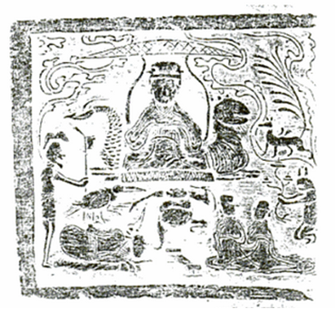
Рис. 1. Изображение богини Сиванму: Сиванму сидит под навесом, охраняемая драконом справа и тигром слева. Девятихвостая лиса стоит на тонком облаке рядом с тигром, по-видимому, беседуя с ним.

Оригинальный текст (англ.): “…Siwangmu under a canopy, sitting on or being guarded by the dragon to her right and the tiger to her left. The nine-tailed fox, on low legs, seems to be in conversation with the tiger, standing on a wisp of cloud…”
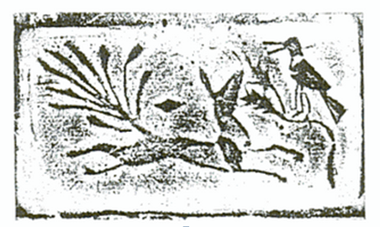

Рис.2. Девятихвостая лиса и трехногий ворон сань цзу

Приложение №2. Лисы в качестве вредоносных оборотней, изгоняемых божествами-охранителями дверей
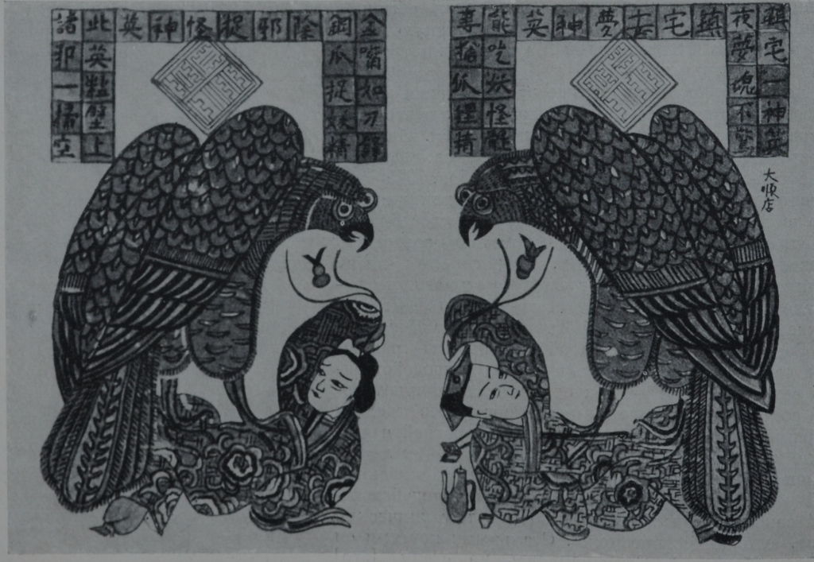
Рис. 3. Сокол заклевывает оборотней-лисиц
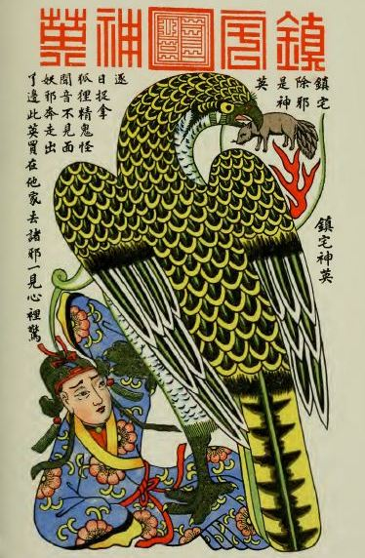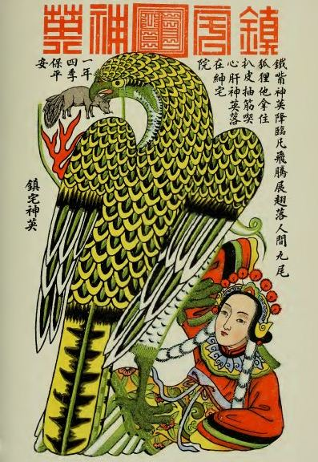

Рис. 4 Сокол повергает лиса-мужчину и лисицу-женщину

Приложение №3. Бессмертные лисы в китайской народной картине

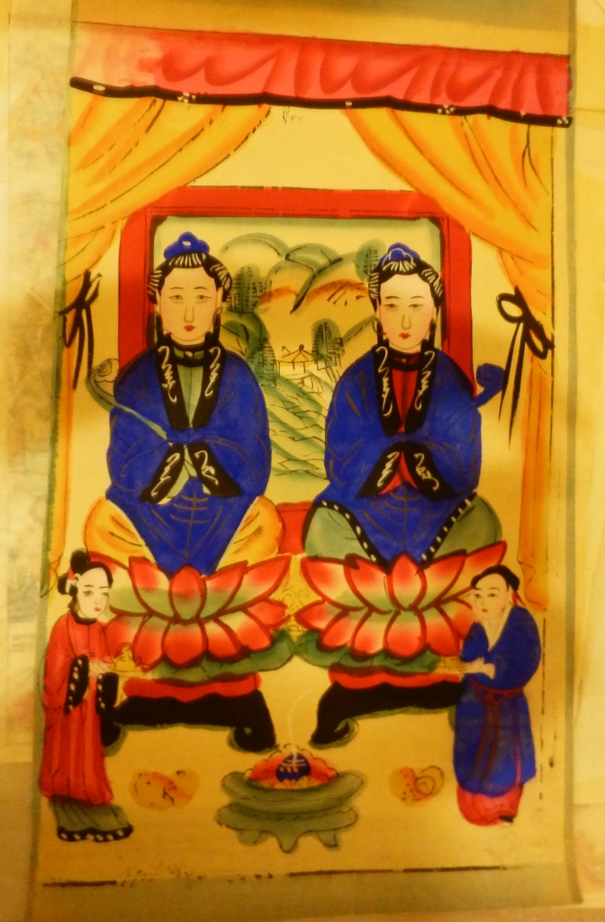
Рис. 5. Двое небожительниц из семейства Ху

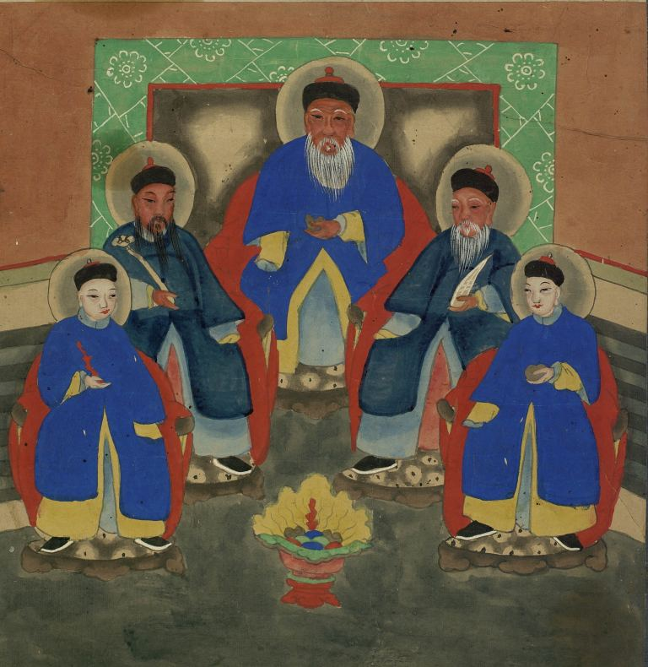
Рис. 6. Пятеро Бессмертных Господинов Ху

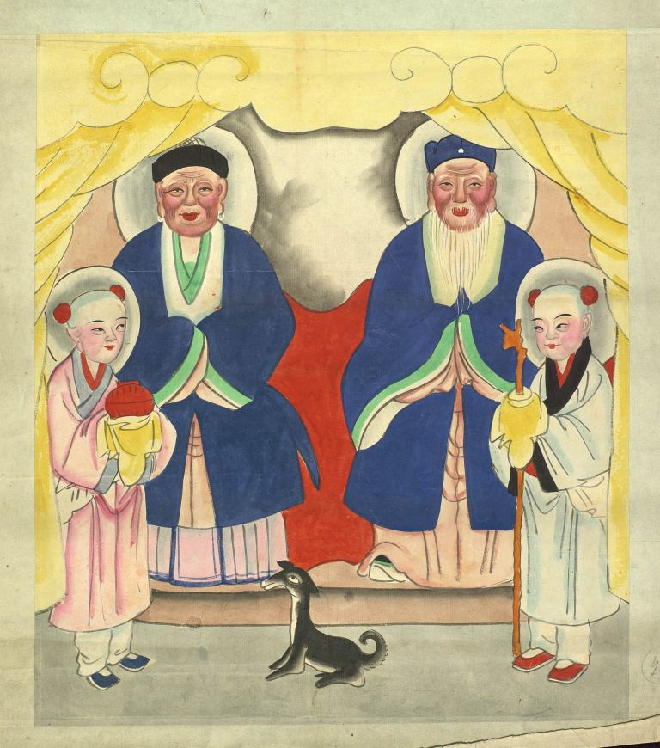 | 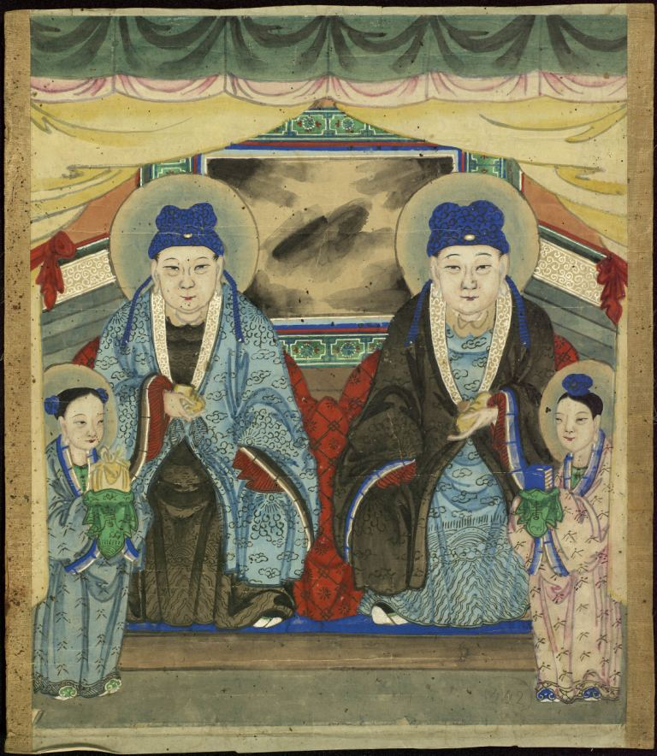
Рис.7. Изображение четы Ху | Рис. 8. Изображение четы Ху

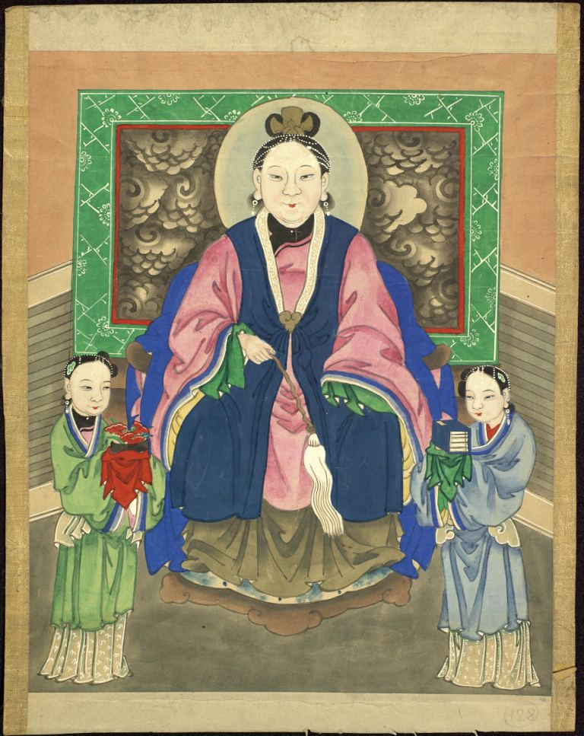
Рис. 9. Небожительница из семейства Ху

Приложение №4. Культ лисы в товарах религиозной тематики
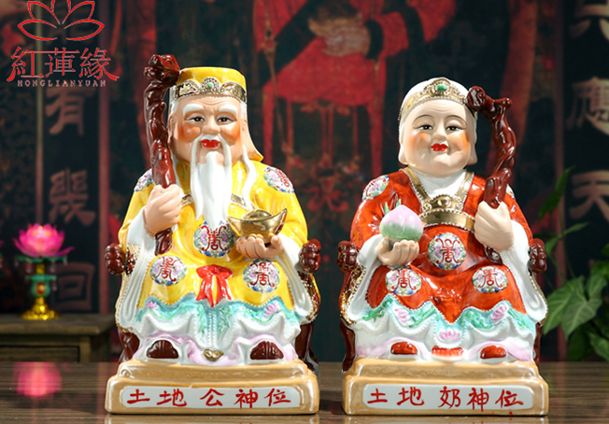
Рис. 10. Статуэтки: Господин и Госпожа Ху с изогнутыми жезлами исполнения желаний и персиком бессмертия
Рис. 11. Статуэтка: Девятихвостая матушка-лиса Храма Лисы резиденции Небесных Наставников

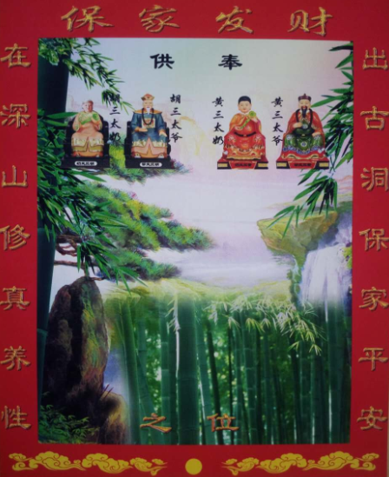
Рис. 12. Чета Бессмертных Ху и чета Бессмертных Хуан
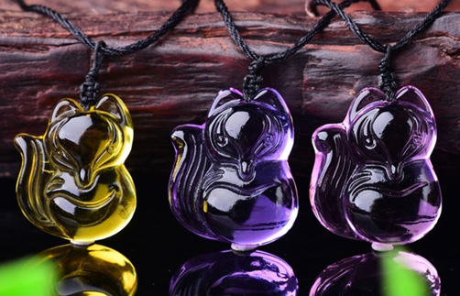
Рис. 13. Амулеты лисы, дарующие харизму и защищающие от соперниц

Приложение №5. Святилище «Пещера Бессмертной Лисы»
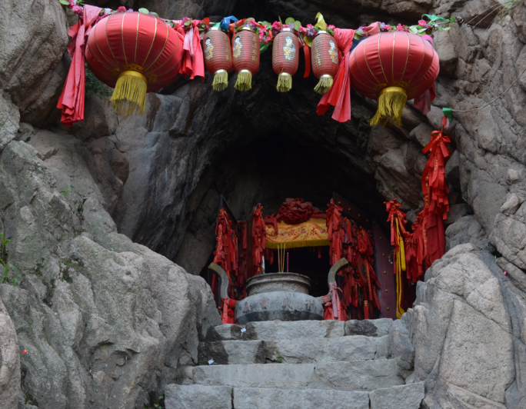
Рис.14. Пещера «Малая каменная обитель», внешний вид
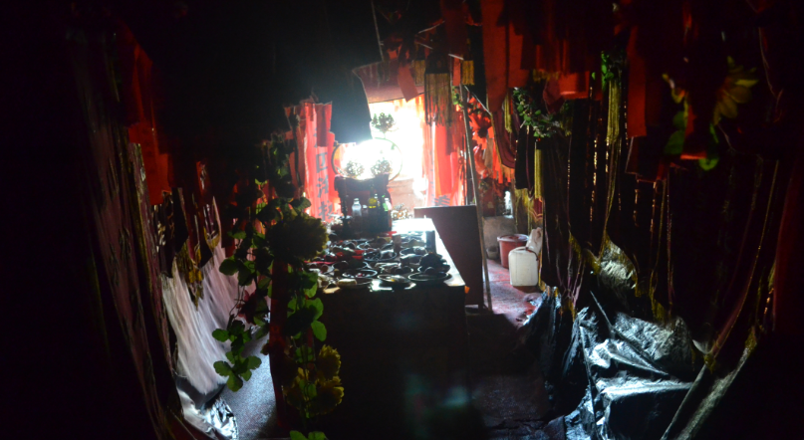
Рис.15. Пещера «Малая каменная обитель», внутреннее убранство, стол подношений

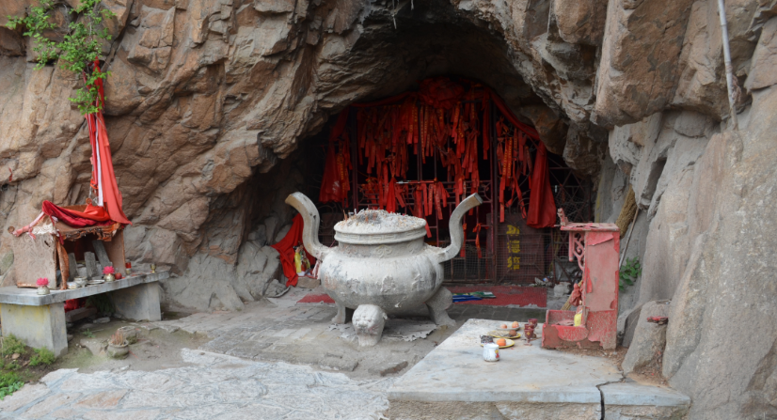
Рис.16. «Большая каменная обитель», вид снаружи
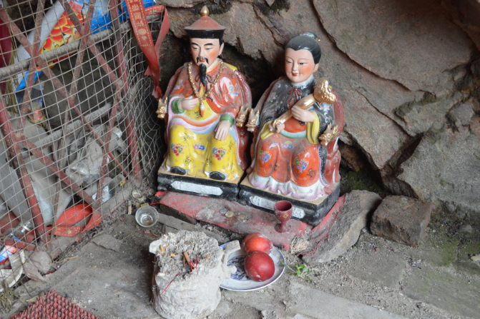
Рис.17. Малые алтари у входа в «Большую каменную обитель» (фрагмент)

Георгиевский С.М. Мифические представления и мифы китайцев // СПб.: Типография И.Н. Скороходова, 1892, стр. 55-56, 58
Алексеев В. М. Китайская народная картина: Духовная жизнь старого Китая в народных изображениях. М.: Наука, 1966., стр. 219
Яковлев А. М.. Лисица-оборотень / Религиозный мир Китая 2005 // под гл. ред. Смирнова И. С. Серия «Orientalia: Труды Института восточных культур и античности». М.: РГГУ, 2006, стр. 268-271
Тертицкий К. М.. Культ лисицы в Манчжурии в 1920-1940-е / Религиозный мир Китая 2005 // под гл. ред. Смирнова И. С. Серия «Orientalia: Труды Института восточных культур и античности». М.: РГГУ, 2006, стр. 274
Сидихменов В. Я. Китай: страницы прошлого. Смоленск: Русич, 2010, стр. 55-56.
Алимов И. А. Бесы, лисы, духи в текстах сунского Китая. СПб.: Наука, 2008, стр. 47-72
Пу Сунлин. Рассказы Ляо Чжая о необычайном // в пер. В.М. Алексеева М.: Художественная литература, 1988. 558 с.
Танские новеллы // пер. О.Фишман, А. Тишкова. М.: Государственное издательство художественной литературы, 1960. 252 с.
Цзи Юнь. Заметки из хижины «Великое в малом» (Юэвэй цаотан бицзи) // пер. с кит., предисловие, комментарий и приложения О.Л. Фишман. М.: «Наука», 1974, 586 с.
Юань Мэй. Новые [записи] Ци Се (синь ци се) или о чем не говорил Конфуций (цзы бу юй) // пер., предисл., коммент., и прил. О.Фишман. М: Наука, 1977. 504 с.
Гань Бао. Записки о поисках духов (Соу шэнь цзи) // пер., предисл., примечания, а также словарь-указатель Л.Н. Меньшикова. СПб: Центр «Петербургское востоковедение», 1994. 576 c.
Kang, Xiaofei. The cult of the fox: power, gender, and popular religion in late imperial and modern China. New York, NY: Columbia University Press, 2006, p. 262
Интернет-магазин «Таобао» 淘宝网 (таобао ван) URL: https://www.world.taobao.com/ (Включая связанную с ним интернет-площадку «Тянь мао» 天猫URL: https://www.tmall.com/)
Приложение№1, Рис. 1
«Книга гор и морей» - письменный памятник, традиционно приписываемый одному из совершенномудрых правителей древности, Великому Юю 大禹; фактически памятник принадлежит концу III – началу II века до н.э. Представляет собой свод самостоятельных сочинений, основанных на длительной традиции, включая различные пласты знаний, мифологии и верований. (Каталог гор и морей (шань хай цзин) // предисловие, пер. и коммент. Э. Яншиной. М.: Издательство «Наука», 1977, стр. 3.)
Присутствие таких зооморфических черт в архаическом облике богини как хвост барса и клыки тигра принято связывать с тигром 白狐 (бай ху), который в китайской культуре также традиционно связывается с Западом и зачастую является спутником богини. Подробнее см.: Синология Ру: История и культура Китая // Рифтин Б.Л. «Си-ван-му» URL: http://www.synologia.ru/a/Си-ван-му (Дата обращения: 20.03.17)
Например, у Пу Сунлина (1640-1715) в истории «Лисий сон». Дева-лиса прощается со своим возлюбленным навсегда, говоря о том, что они с сестрой призваны к «Матери Западных Царей» (Сиванму) и назначены вестницами цветов и птиц. (Пу Сунлин. Рассказы Ляо Чжая о необычайном // пер., предисл., комментарии В.М. Алексеева. М.: «Художественная литература», 1988, стр.69) Альтернативная версия, согласно которой в определенном смысле подчинены божеству горы Тайшань (т.е. должны для достижения бессмертия выдержать у нее экзамен), приводилась в первой главе и мифологических и культовых подтверждений на данный момент не получила.
Early Chinese Religion (Handbook of oriental studies. Section four, China) // edited by John Lagerwey and Marc Kalinowski. Leiden: Brill, 2008, 1256 p.
Ibid., p.943
Kang, Xiaofei. The cult of the fox: power, gender, and popular religion in late imperial and modern China. New York, NY: Columbia University Press, 2006, p.15
Гроот Я. Я. М. де. Демонология древнего Китая. СПб: Евразия, 2000, стр. 57
«Ши цзин» – сборник поэтических произведений, который признается древнейшим китайским литературным памятником. Традиция приписывает создание «Книги песен» самому Конфуцию, который отобрал и отредактировал 305 народных песен. Язык памятника отличается выразительностью, красочностью; поэтические образы берутся из окружающего мира – небесные светила, атмосферные явления, представители флоры и фауны. (См.: Кравцова М.Е. «Ши цзин». Духовная культура Китая. Энциклопедия в 5 томах. Т.3.Литература, язык и письменность// гл. ред. М. Л. Титаренко. М: Восточная литература РАН, 2008, стр. 588-593)
(Пер. А. Штукина ) Гроот Я. Я. М. де. Демонология древнего Китая. СПб: Евразия, 2000, стр.55
Династия Хань漢朝 (206 год до н. э. – 220 н. э.)
Гроот Я. Я. М. де. Демонология древнего Китая. СПб: Евразия, 2000, стр.55
Kang, Xiaofei. The cult of the fox: power, gender, and popular religion in late imperial and modern China, p.15
Приложение №1, Рис. 2
Восточная Хань- 東漢 (25-220).
Kehren, Dorothée. "The Fox in the Early Period of China. Texts and Representations." In Hartmut Walravens [ed.], Der Fuchs in Kultur, Religion und Folklore Zentral- und Ostasiens (Teil II). Wiesbaden: Harrassowitz Verlag, 2002, pp.7-23.
При этом 九尾(цзю вэй) предлагается понимать как 交尾 (цзяо вэй), «спариваться». (Алимов И. А. Бесы, лисы, духи в текстах сунского Китая. СПб: Наука, 2008, стр.48 )
«Книга ритуалов»/ «Записки о благоприятойности» - один из гл. трактатов кит. Канонической литературы. Авторство традиционно приписывается Конфуцию и его ближайшим ученикам. (См. Подробнее: Синология.Ру: История и культура Китая, //А.И. Кобзев « Ли цзи» URL: http://www.synologia.ru/a/Ли_цзи (Дата обращения: 20.03. 17)
Kang, Xiaofei. The cult of the fox: power, gender, and popular religion in late imperial and modern China. New York, NY: Columbia University Press, 2006, p. 15
Ibid., p.15
Kang, Xiaofei. The cult of the fox: power, gender, and popular religion in late imperial and modern China. New York, NY: Columbia University Press, 2006, pp.16-17
Гроот Я. Я. М. де. Демонология древнего Китая. СПб: Евразия, 2000, стр. 62-63
Алимов И. А. Китайский культ лисы и «Удивительная встреча в западном Шу» Ли Сянь-Миня / Религиозный мир Китая 2005 // под ред. Смирнова И. С. Серия «Orientalia: Труды Института восточных культур и античности». М.: РГГУ, 2006, стр.240-241
Имеет значения: «тыква», «дыня», «арбуз», обозначение для бахчевых культур.
«Собака»
Оригинальный текст (англ.): cucamber dog or, better, a pumpkin or melon dog
Имеет значения: «внутри», «внутренняя сторона», «нутро», «частная жизнь» и т.д.
Оригинальный текст (англ.): dog-in-residence
Bischoff, Friedrich A. "Sex Tricks of Chinese Fox-Fiends." In Hartmut Walravens [ed.], Der Fuchs in Kultur, Religion und Folklore Zentral- und Ostasiens (Teil II). Wiesbaden: Harrassowitz Verlag, 2002, pp.1-6.
Указвается как вариант написания 妖, значения которого: «дурной», «колдовской», «коварный», «привлекательный», «призрак» и др.
Оригинальный текст (англ.): mount for the ghost
Bischoff, Friedrich A. "Sex Tricks of Chinese Fox-Fiends." In Hartmut Walravens [ed.], Der Fuchs in Kultur, Religion und Folklore Zentral- und Ostasiens (Teil II). Wiesbaden: Harrassowitz Verlag, 2002, pp.1-6.
Гроот Я. Я. М. де. Демонология древнего Китая. СПб: Евразия, 2000, стр. 57
Следует упомянуть наиболее частые обозначения лисы: 狐媚 ху мэй (можно трактовать как «лиса-обольстительница»)， 狐妖 ху яо (лиса-демон) и синонимичное狐 怪 ху гуай， 狐狸精 хулицзин (лиса-оборотень).
Георгиевский С.М. Мифические представления и мифы китайцев // СПб.: Типография И.Н. Скороходова, 1892, стр. 56-57.
Часто приводится в работах, посвященным исследованию лисы как зарубежными, так и отечественными исследователями, например: Георгиевский С.М. Мифические представления и мифы китайцев // СПб.: Типография И.Н. Скороходова, 1892, стр. 58; Kang, Xiaofei. The cult of the fox: power, gender, and popular religion in late imperial and modern China. New York, NY: Columbia University Press, 2006, p.17
Kang, Xiaofei. The cult of the fox: power, gender, and popular religion in late imperial and modern China. New York, NY: Columbia University Press, 2006, p.17
Werner, E.T.G. Myths and Legends of China. Wildside Press, 2005, p. 251
鬼 (гуй) – призрак. Согласно традиционным китайским представлениям, душа человека состояла из нескольких душ, три из которых - 魂(хунь) – были светлыми, принадлежащими светлой энергии ян, и семь 魄(по) – темными, принадлежащими инь. После смерти человека души хунь поднимались на небо, становясь 神(шэнь), добрыми духами, а по уходили в землю, становясь опасными духами гуй. Считалось необходимым совершать подношения призраком гуй, чтобы обезопасить себя от их вредного воздействия. Подробнее см.: Кобжицкая О. Г. Анималистические верования китайцев // Вестник ИГЛУ, 2009, выпуск №4 (8), стр. 35-37
Гроот Я. Я. М. де. Демонология древнего Китая. СПб: Евразия, 2000, стр. 57
Цзи Юнь - китайский писатель; один из гл.ред. каталога книг императорской библиотеки (См.подробнее: К.И. Голыгина «Цзи Юнь». Духовная культура Китая// энциклопедия в пяти томах под гл.ред. М.Л. Титаренко ;Том 3; М: «Восточная литература» РАН, 2008, стр. 514)
Kang, Xiaofei. 2005. “Sex with foxes: fantasy and power in traditional chinese stories”. River Gazette. Pittsburgh: Carnegie Mellon University. p.8
Kang, Xiaofei. The cult of the fox: power, gender, and popular religion in late imperial and modern China. New York, NY: Columbia University Press, 2006, p.18
Инь-ян陰陽 – в др.-кит. философии и натурфилософии инь – олицетворение темного, женского начала, севера, смерти, луны, земли; ян – мужское начало, олицетворение юга, света, жизни, неба, солнца и т.д. (См. подробнее: Б.Л. Рифтин «Инь-ян» // Духовная культура Китая. Энциклопедия в 5 томах. Т.2.Мифология. Религия // под гл. ред. М.Л. Титаренко. М: Восточная литература РАН, 2008,стр. 471)
Kang, Xiaofei. The cult of the fox: power, gender, and popular religion in late imperial and modern China. New York, NY: Columbia University Press, 2006, p.18
Kang, Xiaofei. 2005. “Sex with foxes: fantasy and power in traditional chinese stories”. River Gazette. Pittsburgh: Carnegie Mellon University. p.8
Американский синолог Чарльз Хаммонд в работе «Персонификация похоти» (“Personification of lust”) анализирует социальную и психологическую подоплеку возникновения и широкого распространения сюжета о мистических возлюбленных в китайской литературе; он утверждает, что, согласно тому, как человеческому воображению свойственно создавать образы сверхъестественных существ, которые служат персонификацией глубинных человеческих эмоций, китайцы часто относили мужские сексуальные фантазии к проделкам лис-оборотней. Так, охваченный порицаемыми страстями человек мог предстать в роли жертвы воздействия демонических сил, совладать с которыми не в его власти. Ч. Хаммонд рассуждает о естественной тревоге человека касательно проявлений собственного подсознания, которые он не в силах контролировать: снам, видениям, галлюцинациям. Создание демонического существа, действия которого неподвластны человеку, как бы освобождает человека от ответственности по отношению к ним. Не случайно и то, что искушению лисой подвергается, как правило, неженатый студент, вынужденный в напряжении (и зачастую - пребывая в лишениях) готовиться к сдаче императорского экзамена. В качестве источника сюжетных примеров автор обращается к анализу фантастических литературных сюжетов Цинского периода, в том числе к упоминвашемуся ранее сборнику Цзи Юня. См.подробнее: Charles E. Hammond. Personification of lust. “Monumenta Serica”, vol. 57 (2009), pp. 141-146
Гань Бао (285(?)-360(?) сановник, историк, автор сборника «Записки о поисках духов» (Подробнее см. Духовная культура Китая // энциклопедия в пяти томах под гл. ред. М. Л. Титаренко; Том 3; М: «Восточная литература» РАН, 2008, стр. 268)
Танские новеллы // пер. О.Фишман, А. Тишкова. М.: Государственное издательство художественной литературы, 1960, стр. 3
Стараясь максимально систематизировать материал, Гань Бао делит сочинение на двадцать тематических глав-цзюаней 涓 (涓子). Восемнадцатая цзюань содержит упоминания об оборотнях (лисах, собаках, предметах обихода, духах деревьев и вод и т.д.)
Гань Бао. Записки о поисках духов (Соу шэнь цзи) // пер., предисл., примечания, а также словарь-указатель Л. Н. Меньшикова. СПб.:Центр «Петербургское востоковедение», 1994, стр. 418-421
Гань Бао. Записки о поисках духов (Соу шэнь цзи) // пер., предисл., примечания, а также словарь-указатель Л. Н. Меньшикова. СПб.:Центр «Петербургское востоковедение», 1994, стр. 423-425
Там же, стр. 439-440, 426-427
Там же, стр. 400-402
Там же, стр. 421-422
Там же, стр. 426
Там же, стр. 429-430
Там же, стр. 423
Династия Тан唐朝 (618 - 907)
Материал литературной традиции составления коротких записей о чудесных событиях – 笔记 бицзи, к которым принадлежит сборник Гань Бао, впоследтвии послужил основой для развития фантастической новеллы эпохи Тан (См. Подробнее: Танские новеллы // пер. О.Фишман, А. Тишкова. М.: Государственное издательство художественной литературы, 1960, стр. 3)
Танские новеллы // пер. О.Фишман, А. Тишкова. М.: Государственное издательство художественной литературы, 1960, стр. 40-49
Там же, стр. 40-46
Там же, стр. 46-47
Там же, стр. 42
Там же, стр. 48
Там же, стр. 47
Танские новеллы // пер. О.Фишман, А. Тишкова. М.: Государственное издательство художественной литературы, 1960, стр. 48-49
Девиз правления Тай-пин 太平 можно переводить как «великое спокойствие», «великое равновесие», «великое благоденствие». Данный термин использовался еще до объединения Китая и возникновения имперской государственности. (Подробнее об истории термина см.: Терехов А. Э. «Тай-пин» // Духовная культура Китая. Энциклопедия в 5 томах. Т. 2. Мифология. Религия // гл. ред. М.Л. Титаренко М: Восточная литература РАН, 2008, стр. 600-602
«Обширные записи [годов] Тай-пин »– свод сюжетной прозы, составленный по указу императорского двора и датированный X веком. В работе над антологией было задействовано более 500 прозаических сборников, относящихся к периоду с начала Хань漢朝(206 до н.э. – 220 н.э.) и по начало Сун 宋朝(960-1279) , при этом выбранный материал был систематизирован согласно тематике сюжетов (среди разделов встречались такие как «святые-бессмертные», «даосское искусство», «загробное воздаяние»). Свод, будучи одобрен императорским двором, для своего времени, несомненно, представлял полное разъяснение понятий, вынесенных в качестве тематических категорий. На русском языке см. монографию «Лисы, бесы, духи в текстах сунского Китая», Алимов И. А. а где, в частности, приводится перевод новеллы из данного свода писателя Ли Сяньминя李獻民«Удивительная встреча в Западном Шу» 西蜀異遇 (си шу и юй), героиней которого является лиса Юань. См. подробнее: Алимов И. А. Бесы, лисы, духи в текстах сунского Китая. СПб: Наука, 2008, стр.11.
Пу Сунлин – известный китайский прозаик; возродил в литературе традицию повествований о нечистой силе, создал традицию эзопова языка, чтобы резкая критика манчжуров «не бросалась в глаза». Основоположник сатиры в жанре фантастической прозы. Ляо Чжай 聊齋– творческий псевдоним. Вторая часть «Записок…» из двух носит название «Лисьи чары» и посвящена исключительно лисам. Для творчества Пу Сунлина характерна нравственная направленность, зачастую заключенная в мистические сюжеты, которые автор использует для обличения пороков современного ему общества. Образ опасной и обольстительной лисицы служил этой цели как нельзя лучше. (Подробнее см.: Голыгина К. И. «Пу Сунлин» // Духовная культура Китая // энциклопедия в пяти томах под гл. ред. М. Л Титаренко; Том 3; М: «Восточная литература» РАН, 2008, стр. 382-383; а также: Пу Сунлин. Рассказы Ляо Чжая о необычайном // пер., предисл., комментарии В.М. Алексеева. М.: «Художественная литература», 1988, стр. 5-10)
Существует мнение, что до Пу Сунлина образ лисы в литературе основывался прежде всего на народных представлениях о ней, как о демоне; писатель же является создателем «нового, эстетически наполненного образа лисицы», который впоследствии получает широкое распространение. См. подробнее: Мэн Биньбинь孟斌斌. Ши си “ляочжай чжи и” чжун ху дяньсин дэ вэньсюэ шэньмэй хуа / «сянь дай юй вэн» 试析《聊斋志异》中狐典型的文学审美化 /“现代语文”2011年1月 (Анализ литературной эстетики образов лисы [в сборнике] «Повести о странном из кабинета Ляо»/ Журнал «Современная литература», 01.2011).
Юань Мэй – китайский литератор; выходец из семьи инспектора имперских мастерских; не выдержав экзамен по манчж.яз. попросил об отставке – зарабатывал на жизнь литературным трудом. Автор многочисленных новелл бицзи, стихов, сочинений по др. словесности (См. подробнее : К.И. Голыгина «Юань Мэй». Духовная культура Китая. Энциклопедия в 5 Т. + доп. том. Т.3. Литература, язык и письменность// гл. ред. М. Л. Титаренко. М.: Восточная литература РАН, 2008, стр. 607)
На фоне ставшего почти каноническим представления о лисице-оборотне как о прекрасной обольстительнице, перед очарованием которой может устоять редкий смертный мужчина, необходимо отметить историю, которая кардинально нарушает такое устойчивое представление. В истории Пу Сунлина «Лиса-урод» лиса платит мужчинам за то, чтобы они делили с ней ложе, а в случае нанесенной обиды жестоко мстит, уподобившись разгневанному бесу. Пу Сунлин. Рассказы Ляо Чжая о необычайном // пер., предисл., комментарии В.М. Алексеева. М.: «Художественная литература», 1988, стр.61-64
В сборнике историй Юань Мэя встречается, например, упоминание о лисе, исправлявшей стиль экзаменационных сочинений своего студента-любовника, что демонстрирует невероятную образованность и талантливость мистических лисиц. Юань Мэй. Новые [записи] Ци Се (синь ци се) или о чем не говорил Конфуций (цзы бу юй) // пер., предисл., коммент., и прил. О.Фишман. М: Наука, 1977, стр. 218
Kang, Xiaofei. 2005. “Sex with foxes: fantasy and power in traditional chinese stories”. River Gazette. Pittsburgh: Carnegie Mellon University. p.8
Бодхисаттва – «существо, [предназначенное к] просветлению». В трад.буддизме - человек, решивший стать буддой, достичь нирваны и помочь другим достичь просветления. ( См. подробнее: В.К. Шохин «Бодхисаттва». Философия буддизма: энциклопедия // отв. ред. М.Т. Степанянц ; М: Ин-т философии РАН ,Вост. лит., 2011, стр. 162-165)
Huntington, Rania. Alien kind: foxes and late imperial Chinese narrative. USA: Harvard Univ Asia Center, 2003, p.131
Показательна и история, приведенная Я. де Гроотом: герой во время охоты сталкивается с лисой, которая причитает о чем-то, склонившись над свитком с письменами. На лису спускают собак, а в свитке обнаруживаются списки распутных женщин, в которых лиса отмечала имена тех, кто уже вступал в запретную связь. Гроот Я. Я. М. де. Демонология древнего Китая. СПб: Евразия, 2000, стр. 59 - 61
Кан Сяофэй подчеркивает связь лис с куртизанками в общественном сознании. Некоторые авторы эпохи Цин приходят к мнению, что лисы и продажные женщины являются реинкарнациями друг друга. Пу Сунлин, утверждал, что все проститутки – лисы, и это впоследствии объяснялось цинским автором следующим образом: «Развратные люди – проститутки; развратные не-люди - лисы». Это народное представление также ловко использовались нелицинзированными проститутками: они заявляли, что они – лисы, и впоследствии обманывали своих клиентов на крупные суммы денег и исчезали. Kang, Xiaofei. The cult of the fox: power, gender, and popular religion in late imperial and modern China. New York, NY: Columbia University Press, 2006, p.162
Здесь уместно упомянуть, что вместо иероглифа 狐(ху) – «лиса», часто использовался иероглиф 胡 (ху) – который является фамильным знаком и входит в список百家姓 (бай цзя син) «Ста китайских фамилий» , и одно из основных значений которого - «варвар» (особенно часто употеблялось по отношению к северным иноплеменникам – сюнну, монголам, тюркам).
Kang, Xiaofei. 2005. “Sex with foxes: fantasy and power in traditional chinese stories”. River Gazette. Pittsburgh: Carnegie Mellon University. p.8
泰山娘娘 (таишань няннян). В комментарии к сборнику поясняется: матушка Тайшань - богиня народных верований, обитавшая на дной из пяти священных гор Китая, горе Тайшань (пров. Шаньдун). У матушки Тайшань просили дождя, хорошей погоды, защиты от землятресений; также гора Тайшань считалась местом свиданий душ мертвых. (Юань Мэй. Новые [записи] Ци Се (синь ци се) или о чем не говорил Конфуций (цзы бу юй) // пер., предисл., коммент., и прил. О.Фишман. М: Наука, 1977, стр.408)
Там же, стр. 124-125
См.также: Классификацию и обзор сюжетов о мистическом в сборниках Юань Мэя и Цзи Юня в предисловии О.Л. Фишман. Юань Мэй. Новые [записи] Ци Се (синь ци се) или О чем не говорил Конфуций (цзы бу юй) //Пер. с кит., предисловие, комментарий и приложения О. Л. Фишман. М.: «Наука», 1977, стр. 47
Алимов И. А. Бесы, лисы, духи в текстах сунского Китая. СПб: Наука, 2008, стр. 57
Гань Бао. Записки о поисках духов (Соу шэнь цзи) // пер., предисл., примечания, а также словарь-указатель Л. Н. Меньшикова. СПб.: Центр «Петербургское востоковедение», 1994,стр, 429-430
Алимов И. А. Бесы, лисы, духи в текстах сунского Китая. СПб: Наука, 2008, стр. 51-52
Алимов И. А. Китайский культ лисы и «Удивительная встреча в западном Шу» Ли Сянь-Миня / Религиозный мир Китая 2005 // под ред. Смирнова И. С. Серия «Orientalia: Труды Института восточных культур и античности». М.: РГГУ, 2006. стр. 248
Термин состоит из двух понятий – «лиса» и «дух». Под 神 (шэнь) чаще понимают именно доброго духа, противопоставляя его 鬼 (гуй). См.подробнее:Кобжицкая О. Г. Анималистические верования китайцев // Вестник ИГЛУ, 2009, выпуск №4 (8), стр. 35-36
Kang, Xiaofei. The cult of the fox: power, gender, and popular religion in late imperial and modern China. New York: Columbia University Press, 2006, p. 14; p.130
Одной из причин этого, по-видимому, славу лис как распутниц, действия которых противоречат моральным устоям. Широкое распространение получило мнение, что лисы подкупают продажных женщин, чтобы те сеяли разврат (Гроот Я. Я. М. де. Лисы-демоны / Религиозный мир Китая 2005 // под гл. ред. Смирнова И. С. Серия «Orientalia: Труды Института восточных культур и античности». М.: РГГУ, 2006, стр. 226)
狐王 (ху ван) - «Царь-лис»
Kang, Xiaofei. 2005. “Sex with foxes: fantasy and power in traditional chinese stories”. River Gazette. Pittsburgh: Carnegie Mellon University. p.8
О многочисленности разнообразных кумирен вообще в начале XX века (в Манчжурии) пишет В. Н. Алин в работе «Верования и суеверные обычаи китайцев, связанные с вредителями сельского хозяйства» (Религиозный мир Китая 2005 // под гл. ред. Смирнова И. С. Серия «Orientalia: Труды Института восточных культур и античности». М.: РГГУ, 2006, стр.195)
Huntington, Rania. Alien kind: foxes and late imperial Chinese narrative. USA: Harvard Univ Asia Center, 2003, pp. 132-133
Kang, Xiaofei. The cult of the fox: power, gender, and popular religion in late imperial and modern China. New York: Columbia University Press, 2006, pp. 10-11
Huntington, Rania. Alien kind: foxes and late imperial Chinese narrative.Harvard Univ Asia Center, 2003, p. 130
Kang, Xiaofei. The cult of the fox: power, gender, and popular religion in late imperial and modern China. New York: Columbia University Press, 2006, p. 14; p.130
Huntington, Rania. Alien kind: foxes and late imperial Chinese narrative. USA: Harvard Univ Asia Center, 2003, pp. 132-133
Kang, Xiaofei. The cult of the fox: power, gender, and popular religion in late imperial and modern China. New York: Columbia University Press, 2006, p. 14; p.130
Kang, Xiaofei. The cult of the fox: power, gender, and popular religion in late imperial and modern China. New York: Columbia University Press, 2006, p.17
E.T.G. Werner. Myths and Legends of China. Wildside Press, 2005, p. 251
Huntington, Rania. Alien kind: foxes and late imperial Chinese narrative. USA: Harvard Univ Asia Center, 2003, pp. 134 - 136
Следует вспомнить историю, приведенную Цзи Юнем. Новому чиновнику советуют поклониться лисе, как требует местный обычай, чтобы избежать на новой службе несчастий. После того как чиновник убивает лису, некоторое время семья не знает бед. (см. подробнее: Цзи Юнь. Заметки из хижины «Великое в малом» (Юэвэй цаотан бицзи) // пер. с кит., предисловие, комментарий и приложения О.Л. Фишман. М.: «Наука», 1974, стр. 170-171)
Династи Мин明朝 (1368-1644)
Династия Цин清朝 (1616 - 1912)
Оригинальный текст (англ.): fox transcendent.
Huntington, Rania. Alien kind: foxes and late imperial Chinese narrative.Harvard Univ Asia Center, 2003, pp. 132 - 133
Оригинальный текст (англ.): «self-advancement».
Huntington, Rania. Alien kind: foxes and late imperial Chinese narrative. USA: Harvard Univ Asia Center, 2003, p. 134
ibid., p. 131
Не все животные, относящиеся к этим видам, считались священными и, в частности, попадали под табу на убийство их; существовали признаки, позволяющие отличить «священное» животное от обычного. Так, обычная лиса пуглива и никогда не подходит к людям; в то время как священная лиса не боится человека, спокойно проходит мимо по своим делам. Следующей чертой ее необычайной природы считаются сияющие глаза. (Li Wei-tsu. On the cult of the four sacred animals (szu ta men 四大門) in the Neighbourhood of Peking. Asian Ethnology, Folklore Studies Vol.7, 1948, p.1)
В отдельных местностях вместо термина «четыре великих семейства» существовало понятие «пяти великих семейств» - 五大家 (у да цзя) 五大仙 (у да сянь), куда входили вышеуказанные четыре вида животных, а также крыса под термином 灰 (хуэй). (Li Wei-tsu. On the cult of the four sacred animals (szu ta men 四大門) in the Neighbourhood of Peking. Asian Ethnology, Folklore Studies Vol.7, 1948, p.2)
Алимов И. А. Бесы, лисы, духи в текстах сунского Китая. СПб.: Наука, 2008, стр. 53 (см. примечания)
Духи-покровители могут быть отнесены к низшими божествами даосского пантеона; хотя они, безусловно, прежде всего являются частью народных верований. См. подробнее: П.М. Кожин, А.Г. Юркевич. «Даосизм. Особенности культовой практики даосизма» // Энциклопедия в 5 Т. + доп. том. Т.2. Мифология. Религия // под гл. ред. М.Л. Титаренко. М.: Восточная литература РАН, 2008, стр.207
Ориг. текст (англ.): Without fox demon, no village is complete. (Kang, Xiaofei. The cult of the fox: power, gender, and popular religion in late imperial and modern China, p. 14) См. также: Алимов И. А. Бесы, лисы, духи в текстах сунского Китая. СПб: Наука, 2008, 53
К. М. Тертицкий. Культ лисицы в Манчжурии в 1920-1940-е / Религиозный мир Китая 2005 // под гл. ред. Смирнова И. С. Серия «Orientalia: Труды Института восточных культур и античности». М.: РГГУ, 2006, стр. 275, 282
Пу Сунлин. Рассказы Ляо Чжая о необычайном // пер., предисл., комментарии В.М. Алексеева. М.: «Художественная литература», 1988, стр.20
А. М. Яковлев. Лисица-оборотень / Религиозный мир Китая 2005 // под гл. ред. Смирнова И. С. Серия «Orientalia: Труды Института восточных культур и античности». М.: РГГУ, 2006, стр. 268
Здесь следует вспомнить уже упоминавшийся сюжет, связывающий лису с огнем и пожарами. Я. де Грот приводит историю о том, как в страдающей от частых пожаров местности, поймали лисицу с факелом; она раздувала пламя. (Гроот Я. Я. М. де. Демонология древнего Китая. СПб: Евразия, 2000, стр. 62-63). Однако прочих свидетельств об особенной связи лисицы именно с пожарами в ходе исследования не было обнаружено.
А. М. Яковлев. Лисица-оборотень / Религиозный мир Китая 2005 // под гл. ред. Смирнова И. С. Серия «Orientalia: Труды Института восточных культур и античности». М.: РГГУ, 2006, стр. 268-271
К. М. Тертицкий. Культ лисицы в Манчжурии в 1920-1940-е / Религиозный мир Китая 2005 // под гл. ред. Смирнова И. С. Серия «Orientalia: Труды Института восточных культур и античности». М.: РГГУ, 2006, стр. 274
По-видимому, существует целый ряд животных, которых китайцы почтительно именовали бессмертными仙 (сянь) и обращались к ним за помощью в охране зернохранилищ, в частности, змеям и ежам, благодаря их способности истреблять грызунов. Для защиты зерна использовались фигурки из теста, которые помещались в мешки с зерном и в которые, по верованиям китайцев, вселялся дух призываемого животного (см.: В.Н. Алин. Верования и суеверные обычаи китайцев, связанные с вредителями сельского хозяйства / Религиозный мир Китая 2005 // под гл. ред. Смирнова И. С. Серия «Orientalia: Труды Института восточных культур и античности». М.: РГГУ, 2006, стр. 195-200). Оснований утверждать, что практики для привлечения лис к охране зернохранилищ совершались подобным образом недостаточно, однако некоторое сходство видится значимым и очевидным.
К. М. Тертицкий. Культ лисицы в Манчжурии в 1920-1940-е / Религиозный мир Китая 2005 // под гл. ред. Смирнова И. С. Серия «Orientalia: Труды Института восточных культур и античности», стр. 274-275
. М. Тертицкий. Культ лисицы в Манчжурии в 1920-1940-е / Религиозный мир Китая 2005 // под гл. ред. Смирнова И. С. Серия «Orientalia: Труды Института восточных культур и античности», стр. 276-279
Ориг.текст (англ.): Incense heads
Принято отделять «пустые» болезни, насланные духами, с болезнями «телесными», имеющими другую природу и, соответственно, иные методы лечения (Подробнее см.: Daniel L. Overmyer. Handbook of Oriental studies, section 4: China, vol. 22: local religion in North China in the Twentieth century. Edited by Stephen F. Teiser, Martin Kern and Timothy. Brill, 2009)
Биографии известных предсказателей и магов содержат упоминания об актах лисьего экзорцизма. Например одержимость девушки духом лисы, которого удается изгнать (3-4 в.); история о лисах, ящерицах и черепахах, являвшихся причиной болезней целой деревни (5 в.) (Гроот Я. Я. М. де. Лисы-демоны / Религиозный мир Китая 2005 // под гл. ред. Смирнова И. С. Серия «Orientalia: Труды Института восточных культур и античности». М.: РГГУ, 2006, стр. 219-220)
Daniel L. Overmyer. Handbook of Oriental studies, section 4: China, vol. 22: local religion in North China in the Twentieth century, pp. 86-90
Гроот Я. Я. М. де. Лисы-демоны / Религиозный мир Китая 2005 // под гл. ред. Смирнова И. С. Серия «Orientalia: Труды Института восточных культур и античности», стр. 225
Здесь и далее в этой главе под «духами» мы понимаем именно духов-животных. Есть основания полагать, что чаще всего в качестве таких духов выступали лиса, хорь, еж и змея - те же представители Четырех Великих Семейств (см. параграф 1.3. данной работы). Kang, Xiaofei. The cult of the fox: power, gender, and popular religion in late imperial and modern China. New York: Columbia University Press, 2006, p.102
Ibid., pp.97-98
Ibid., p. 98
Параграф 1.2. данной работы
Kang, Xiaofei. The cult of the fox: power, gender, and popular religion in late imperial and modern China. New York: Columbia University Press, 2006, p.100
Ibid., pp.100-101
Ibid., p.113
Похожая история о старце, получившем исцеление от лиса, и за то поселившемся рядом с лисьим храмом, чтобы поддерживать его в порядке. См: параграф 1.3. данной работы
Kang, Xiaofei. The cult of the fox: power, gender, and popular religion in late imperial and modern China. New York: Columbia University Press, 2006, pp. 119-120
Ibid., p. 101
Li Wei-tsu. On the cult of the four sacred animals (szu ta men 四大門) in the Neighbourhood of Peking. Asian Ethnology, Vol.7, 1948, pp. 29-31. Подробное описание хода ритуала см.: Ibid., pp. 29-45
Kang, Xiaofei. The cult of the fox: power, gender, and popular religion in late imperial and modern China. New York: Columbia University Press, 2006, pp. 101-102
Ibid., p. 113
Kang, Xiaofei. The cult of the fox: power, gender, and popular religion in late imperial and modern China. New York: Columbia University Press, 2006, pp. 112-114, 119-125
Ibid., p.97
Ориг. текст (англ.): Magician Li
Ibid., p.105
Ibid., p.104
叩头 – почтительный земной поклон, требующий преклонения колен и склонения головы к земле
Li Wei-tsu. On the cult of the four sacred animals (szu ta men 四大門) in the Neighbourhood of Peking. Asian Ethnology, Vol.7, 1948, pp. 53-57
Kang, Xiaofei. The cult of the fox: power, gender, and popular religion in late imperial and modern China. New York: Columbia University Press, 2006, p. 104
Ibid., p. 97
Кан Сяофэй приводит, однако, и точку зрения, что конфуцианцы на раннем этапе развития относились к медиумным практикам толерантно или даже покровительственно. См.: Kang, Xiaofei. The cult of the fox: power, gender, and popular religion in late imperial and modern China. New York: Columbia University Press, 2006, p. 113
Алексеев В.М. Китайская народная картина: Духовная жизнь старого Китая в народных изображениях. М.: Наука, 1966, стр.5
Рифтин Б.Л. «Нянь-хуа // Духовная культура Китая: энциклопедия в 5 Т. + доп. том. / Гл. ред. М.Л. Титаренко: Т. 6 (дополнительный): искусство. М.: Вост. лит., 2010, стр. 681
Виноградова Т. И. «Народная гравюра в контексте истории книгопечатания» // Синология.Ру: История и культура Китая (URL: http://www.synologia.ru/a/Народная»%20гравюра%20в%20контексте%20истории%20книгопечатания (Дата обращения: 20.03.17)
Рифтин Б.Л. «Нянь-хуа // Духовная культура Китая: энциклопедия в 5 Т. + доп. том. / Гл. ред. М.Л. Титаренко: Т. 6 (дополнительный): искусство. М.: Вост. лит., 2010, 681-685
Кравцова М.Е. История искусства Китая: учебное пособие. СПб: Издательства Лань, ТРИАDA, 2004, стр. 661-662
Т. И. Виноградова отмечает, что центром промысла на Севере Китая являлся Янлюцин, вблизи Тяньцзиня; на Юге – Таохуау близ Сучжоу в Цзянсу. Что же касается мастерских, изготавливающие дорогие гравюры для представителей образованного сословия, то они возникали в таких крупных центрах, как Шанхай, Нанкин и Пекин. См.Подробнее: Виноградова Т. И. «Народная гравюра в контексте истории книгопечатания» // Синология.Ру: История и культура Китая (URL: http://www.synologia.ru/a/Народная»%20гравюра%20в%20контексте%20истории%20книгопечатания (Дата обращения: 20.03.17)
Приложение №2, Рис. 3
Алексеев В.М. Китайская народная картина: Духовная жизнь старого Китая в народных изображениях. М.: Наука, 1966, стр. 219-220
Приложение №2, Рис. 4
Несмотря на приведенные в главе 1.1 и 1.2. сведения о древних трактовках девятихвостой лисицы, как доброго или плохого знамения, а также распространенное представление о том, что девятихвостая лиса – существо уже совершенно иного порядка, нежели лиса «обычная», здесь лисица представлена о девяти хвостах, по-видимому, в первую очередь с целью показать ее мистическую (демоническую) природу.
В книге «Китайская народная картина» В.М. Алексеев, по-видимому, приводит описание именно картины, приведенной у А. Дорэ, в качестве вариативного исполнения: совпадает текст и описание изображения. См: Алексеев В.М. Китайская народная картина: Духовная жизнь старого Китая в народных изображениях. М.: Наука, 1966., стр. 219-220. Также см. Приложение №2, Рис.4
Всего коллекция насчитывает около трех тысяч картин; из них большая часть находится в Государственном Эрмитаже (около двух тысяч изображений). В Музее истории религии хранится около тысячи изображений Алексеев В.М. Китайская народная картина: Духовная жизнь старого Китая в народных изображениях. М.: Наука, 1966, стр.6
Приложение№3, Рис. 5
Скрытая поза – элемент буддийской иконографии, вариант «лотосовой позы», которая символизирует созерцание и предельную форму медитативного сосредоточения. Изображаемый восседает на лотосе, но ноги его скрыты складками одежды. См. подробнее: Кравцова М.Е. История искусства Китая: учебное пособие. СПб: Издательства Лань, ТРИАDA, 2004, стр. 445
На лотосовом троне в буддийской традиции изображается не только Будда, будды, бодхисаттвы но и многие другие божества и историко-легендарные персонажи. Там же, стр. 447
«Жезлы исполнения желаний», или же «скипетр исполнения желаний» (аннурубха) - распространенный атрибут для божеств, исполняющих желания. См., например: Рифтин. Б.Л «Ху Сянь-Гу» //Духовная культура Китая. Энциклопедия в 5 Т. + доп. том. Т.2. Мифология. Религия // под гл. ред. М.Л. Титаренко. М.: Восточная литература РАН, 2008, стр. 675
Согласно легенде, ваза, приумножающая все, что в нее попадает. Атрибут божества (божеств) богатства 財神 (цай шэнь) Рифтин Б. Л. «Цзюй-бао-пэнь» // Духовная культура Китая. Энциклопедия в 5 Т. + доп. том. Т.2. Мифология. Религия // под гл. ред. М.Л. Титаренко. М.: Восточная литература РАН, 2008, стр. 695-696
寶石 баоши
Приложение №3, рис. 6
Слиток серебра в форме «башмачка»
Рифтин Б. Л. «Цай-шэнь» // Духовная культура Китая. Энциклопедия в 5 Т. + доп. том. Т.2. Мифология. Религия // под гл. ред. М.Л. Титаренко. М.: Восточная литература РАН, 2008, стр. 676-677
Kang, Xiaofei. The cult of the fox: power, gender, and popular religion in late imperial and modern China. New York, NY: Columbia University Press, 2006, pp. 92-94
Приложение№3, Рис. 5
Приложение№3, Рис. 7
Приложение №3, Рис. 8
Приложение №3, Рис. 9
靈芝 (лин чжи) – «гриб долголетия» или «гриб бессмертия». Мифологический волшебный гриб. Смотри также: Рифтин Б.Л. «Чжи» // Духовная культура Китая. Энциклопедия в 5 Т. + доп. том. Т.2. Мифология. Религия // под гл. ред. М.Л. Титаренко. М.: Восточная литература РАН, 2008, стр. 719
Оригинальный текст «附體言» - состоит из附體 – (фу ти) «вселяться», «воплощаться», «держаться в теле» и言 (янь) – «речь», «говорить».
Подробнее о медиумных практиках см параграф 1.4. данной работы
Мухогонка – прежде всего в буддийской традиции - символ послушания, готовности следовать Закону: она отгоняет насекомых, не причиняя им вреда, что соответствует постулатам буддийского учения. См. подробнее: Кравцова М. Е. История искусства Китая: учебное пособие. СПб: Издательства Лань, ТРИАDA, 2004, стр. 465-466
В анализе учитываются только товары с выраженной религиозной спецификой. Гораздо более широко представлен ассортимент нерелигиозных товаров, отсылающих к мистической лисе (в частности, посредством использования терминов «лиса-оборотень» и «Бессмертная лиса»), но в данном обзоре эта категория товаров не рассматривается.
Например, в святилище Пещера Бессмертной Лисы в пров. Шаньдун: см. Главу 3 данной работы
Приложение №4, Рис.10
Интернет-магазин «Таобао» 淘宝网 (таобао ван) (URL: https://world.taobao.com/item/549779134411.htm?spm=a312a.7700714.0.0.nCzzKy#detail (Дата обращения:20.04.17)
По данным пользовательского поиска на 03.05.17
При этом необходимо отметить, что по этим же соображениям некоторые продавцы товаров, позиционируемых как культовые, пытаются создать необходимое впечатление у потенциальных покупателей, дополняя описание товара фотографиями религиозных ритуалов, алтарей и внутреннего убранства храмов; однако исходные используемые изображения, как правило, заимствованы из других культов и никакого отношения к лисице не имеют.
Приложение №4, Рис. 11
Приложение №4, Рис. 12
См.подробнее параграф 1.3. данной работы
保家友财 (бао цзя ю цай)
在深山修真养性 (цзай шэньшань сючжэнь янсин)
出古洞保家平安 (чу гу дун бао цзя пинъань)
招爱情防小三 (чжао айцин фан сяосань) Источник
Приложение №4, рис. 13
О популярноти образа лисицы в современной китайской культуре см. параграф 2.3. данной работы
Например, зал лисиц в Гроте десяти тысяч молитвенных буддийских залов 万佛堂石窟 (вань фо тан ши ку), уезд Исянь (округ Цзиньчжоу провинции Ляонин, КНР). Здесь лисицы, по-всей видимости, представлены в роли сопутствующих божеств. На имеющихся фотографиях перед четой Третьего Господина и Госпожи Ху отсутствуют явные признаки совершения культовой деятельности, что позволяет сделать предположение, что его устроение здесь также состоялась в русле пополнения списка достопримечательностей. Интересно подчеркнуть, что чета лис представлена в сопровождении двух фигур поменьше, стоящих по двум сторонам от постамента, вероятно, прислужников или лис младшего возраста. Такая композиция полностью отвечает структуре ряда образцов китайской народной картины, рассмотренных в 1.5. параграфе данной работы. Источник: Зал десяти тысяч буддийских молитвенных залов в уезде Исянь “义县万佛堂石窟” (Исянь ван фо тан шику). Запись пользователя Чжи Фэй 知非 // “Blog Sina” (Система интернет-блогов) URL: http://blog.sina.com.cn/s/blog_6681e6560100on9n.html (Дата обращения: 30.03.17)
Адрес святилища: 紅磡蕪湖街68號光明閣地A (舖面位於觀音街)
Интерпретация данного названия, использованного в качестве заголовка сайта, связана с определенными сложностями – так как данная формулировка является неоднозначной также и для самих китайцев. 閭山 Люйшань – гора в провинции Ляонин, сакральное понимание которой характерно не только для даосизма; известна также ассоциация горы с башней у прохода на границе Севера, подвластного силам инь. 崑崙 (куньлунь)– может восприниматься в качестве отсылки к мифологической священной горе Куньлун, находившейся на западной границе Китая. (Рифтин Б.Л. «Куньлунь» // Духовная культура Китая. Энциклопедия в 5 Т. + доп. том. Т.2. Мифология. Религия // под гл. ред. М.Л. Титаренко. М.: Восточная литература РАН, 2008, стр. 448-489) При этом термин 泫 (сюань) может пониматься как «сияющий», а泫院 – «сияющая резиденция» или «сияющий храм». Использование автором в наименовании храма отсылок к горам, имеющим сакральное значение, может иметь своей целью придание соответствующего ассоциативного значение данному святилищу. Однако в данном случае мы придерживаемся мнения, что это является отсылкой к одной из малых сект даосизма, связанной также со Школой Небесных Наставников (см. далее). В таком случае, в русле данного направления, лисица может восприниматься также в качестве «сопутствующего» божества.
Сайт святилища Бессмертной лисы (Гонконг) «閭山崑崙泫院狐仙堂» (лушань куньлунь сюань юань ху сянь тан) URL: http://www.laiboyee.com/foxgod.html (Дата обращения: 30.03.17)
Династия Северная Сун北宋(960-1127гг).
Лунхушань (龍虎山) – Горы Дракона и Тигра
Предание о происхождении школы небесных наставников 天師道 (тяньшидао) гласит, что в 142 или 145 году Лао-цзы 老子 (легендарный древнекитайский философ, основатель даосизма, автор трактата Дао Дэ Цзин道德經), явился отшельнику Чжан Даолину. Великий учитель открыл ему откровение о природе миропорядка, и, объявив, что его миссия на земле закончена, а данное явление – последнее, даровал Чжан Даолину и его потомкам титул Небесных Наставников天師 (тяньши). Горы Лунхушань являлись основным местопребыванием Небесных Наставников, которые жили в резиденции у подножия гор. Следует отметить, что Школа Небесных Наставников долгое время являлись самой влиятельной даосской школой в Китае, а при династии Мин ее патриархи были официально назначены представителями всего даосизма в империи. (См. подробнее: Торчинов Е. А. Даосизм. «Дао-Дэ цзин» / пер. Е. А. Торчинова. СПб.: «Азбука-классика»; «Петербургское Востоковедение», 2004, стр. 29,32-38 .)
Обряды Грома, или Громовые Обряды 雷法 (лэй фа) играли огромную роль в ритуалах даосизма, обычно использовались для обрядов экзорцизма, и ассоциируется, в первую очередь, с основателем школы Небесных Наставников, Чжан Даолинем. В ходе ритуала даос взывал в силам грома (громовому депертаменту), которые должны были прийти к нему на помощь. См.подробнее: Giuffrida, Noelle. “Transcendence, Thunder and Exorcism: Images of the Daoist Patriarch Zhang Daoling in Books and Paintings”. On Telling Images of China: Essays in Narrative Painting and Visual Culture // edited by Shane McCausland and Hwang Yin. Hong Kong: Hong Kong University Press, 2013, pp. 70-72 В данной же истории сила грома, призванная уничтожить лисицу, ассоциировалась, по-видимому, с распоряжением самого Неба.
雲台山
Династия Южная Сун南宋(1235—1279)
吊蘭 (дяолань) хлорофитум
Династия Юань元朝(1271—1368)
龍王 (лунван) – Царь Драконов или Царь-Дракон, в китайской мифологии – хозяин стихии воды. См.: Рифтин Б.Л. «Лун-ван» // Духовная культура Китая. Энциклопедия в 5 Т. + доп. том. Т.2. Мифология. Религия // под гл. ред. М.Л. Титаренко. М.: Восточная литература РАН, 2008, стр. 511-512
Ханчжоу – город в провинции Чжэцзян, административный центр
(Литературный перевод приведен с сокращениями). Сайт святилища Бессмертной лисы (Гонконг) «閭山崑崙泫院狐仙堂» (лушань куньлунь сюаньюань ху сянь тан) URL: http://www.laiboyee.com/foxgod.html (Дата обращения: 30.03.17)
和合月老定因緣 (хэхэ юэ лао дин иньюань)
壇法和合仙狐(тань фа хэхэ сяньху)
狐仙娘娘遂願成 (хусянь няннян суйюань чэн)
Сайт святилища Бессмертной лисы (Гонконг) «閭山崑崙泫院狐仙堂» (лушань куньлунь сюаньюань ху сянь тан) URL: http://www.laiboyee.com/foxgodpray.html (Дата обращения: 30.03.17)
Сайт святилища Бессмертной лисы (Гонконг) «閭山崑崙泫院狐仙堂» (лушань куньлунь сюаньюань ху сянь тан) URL: http://www.laiboyee.com/foxgodmp.html (Дата обращения: 30.03.17)
По нашему мнению, использование термина陽明 (янмин) в названии храма должно трактоваться как «Сияющий» (может также отсылать к «янской», светлой природе лисы), в таком случае перевод название может звучать как «Сияющая обитель Бессмертной лисы»; однако это также может отсылать к некому самостоятельному направлению внутри даосизма, где лисица выступает сопутствующим божеством; вопрос этот требует отдельного изучения.
Адрес: 台北市長春路57號6樓
Сайт святилища Бессмертной лисы (Тайвань) «陽明仙府狐仙堂» (янмин сяньфу ху сянь тан) URL: http://www.fox-fairyland.com/ (Дата обращения: 30.03.17)
Полный перечень адресов см.: Сайт святилища Бессмертной лисы (Тайвань) «陽明仙府狐仙堂» (янмин сяньфу ху сянь тан) URL: http://www.fox-fairyland.com/狐仙堂/ (Дата обращения: 30.03.17)
Сайт святилища Бессмертной лисы (Тайвань) «陽明仙府狐仙堂» (янмин сяньфу ху сянь тан) URL: http://www.fox-fairyland.com/江西龍虎山天師府狐仙堂供奉的狐仙金尊/ (Дата обращения: 30.03.17)
Кравцова М.Е. История искусства Китая: учебное пособие. СПб: Издательства Лань, ТРИАDA, 2004.стр. 452
Сайт святилища Бессмертной лисы (Тайвань) «陽明仙府狐仙堂» (янмин сяньфу ху сянь тан) URL: http://www.fox-fairyland.com/敬拜大仙/常見問答集/ (Дата обращения: 30.03.17)
Сайт святилища Бессмертной лисы (Тайвань) «陽明仙府狐仙堂» (янмин сяньфу ху сянь тан) URL: http://www.fox-fairyland.com/category /開運商品/ (Дата обращения: 30.03.17)
Сайт святилища Бессмертной лисы (Тайвань) «陽明仙府狐仙堂» (янмин сяньфу ху сянь тан) URL: http://www.fox-fairyland.com/五狐（福）臨門/ (Дата обращения: 30.03.17)
Сайт святилища Бессмертной лисы (Тайвань) «陽明仙府狐仙堂» (янмин сяньфу ху сянь тан) URL: http://www.fox-fairyland.com/2283/ (Дата обращения: 30.03.17)
18. Торчинов Е. А. Даосизм. «Дао-Дэ цзин» / пер. Е. А. Торчинова. СПб.: «Азбука-классика»; «Петербургское Востоковедение», 2004,стр. 37-38
Подробнее об истории политического регулирования религиозной сферы коммунистической властью см.: Афонина Л.А. «Китайская специфика» регулирования религиозной сферы URL:http://www.synologia.ru/a/«Китайская_специфика»_регулирования_религиозной_сферы (Дата обращения: 30.03.17)
Kang, Xiaofei. The cult of the fox: power, gender, and popular religion in late imperial and modern China. New York, NY: Columbia University Press, 2006, pp. 2-4
狐狸精 (хулицзин). В настоящее время в китайском языке термины狐狸精 (хулицзин) и 狐仙 (ху сянь) в обыденном употреблении воспринимаются чаще как абсолютно тождественные, хотя изначально первый термин был употребим именно в качестве отсылки к обычной лисице-оборотню, склонной к разврату; в настоящее время может использоваться в качестве ругательства по отношению к вульгарной и «негодной» женщине. Второй термин изначально характеризовал, как уже неоднократно отмечалось, Бессмертную лисицу, преодолевшую свою изначальную природу. Таким образом, термин «бессмертная лиса» можно считать более определенным и практически лишенным негативной коннотации.
Например: Вэйвэй Лан. Хулицзин сюлянь баодянь (薇薇狼。狐狸精修炼宝典 Драгоценная книга самосовершенствования лисы-оборотня), Шанхай: Вэньхуэй чубаньшэ, 2007. 178 с. См.также: Ли Юю. Наньжэнь доу ай хулицзин (李悠悠。男人都爱“狐狸精” Все мужчины без ума от «лис-оборотней), Ухань: ухань чубаньшэ, 2011, 283 с.
Самым известным в Китае фильмом о лисах можно считать художественный фильм «Раскрашенная кожа» 画皮 и «Раскрашенная кожа 2» 画皮2 ( (Гонконг, 2008/2012 г.)
См., например: Го Цзыкай (Sheep). Яохуэйцзюань (虢子楷 [Sheep] 。妖绘卷 Разрисованный свиток духов), Чанша: Хунань мейшу чубаньшэ, 2015, с. 24-25, а также: Тяньвэнь цзяочуань (ред., сост.). Гуай (天闻角川编。怪 Удивительное), Чанша: Хунань мейшу чубаньшэ, 2015, с. 14-18
Мо Янь (род. в 1956 году) – современный китайский писатель. Настоящее имя - Гуань Мо-е 管谟业. Лауреат Нобелевской премии по литературе 2012 года.
Мо Янь. Большая грудь, широкий зад /пер. с кит. И.Егорова. Спб.: Изд. Амфора, 2013, стр. 20, 131, 196, 230, 424-435, 466, 548
См. приложение№5, Рис.14,15
Адрес:青岛开发区西部柳花泊街道办事处境内
Статус национального лесопарка присвоен в 2000 году, площадь составляет 40 км2,при этом длина горного хребта – 13 км, здесь также находится самая высокая горная точка западного побережья Циндао. Сайт отдела фискирования событий городского округа Хуандао黄岛区史志办公室 (хуандаоцюй шичжи баньгунши) URL: http://qdsq-hd.qingdao.gov.cn/n18831987/n18832184/151204143700208501.html ( Дата обращения: 26.04.17)
大石室 (дашиши), 小石室 (сяошиши)
鬼斧神工 (гуйфушэньгун)
Перевод приведен с сокращениями
菩提寺(путисы)
Строительство храма началось в династию Мин 明朝 (1368-1644). Источник: Сайт отдела фискирования событий городского округа Хуандао黄岛区史志办公室 (хуандаоцюй шичжи баньгунши) URL: http://qdsq-hd.qingdao.gov.cn/n18831987/n18832184/151204143700208501.html ( Дата обращения: 26.04.17)
Свастика – солярный символ родом из древнеиндийской мифологии, один из наиболее значимых символов буддизма. Кобзев А.И. «Фалунь-гун» // Духовная культура Китая. Т.2, стр.641
По-видимому, открывается только во время специальных ритуалов
Необходимо отметить, что персики на столе подношений могут иметь ассоциацию с персиками бессмертия, и бессмертием вообще. Волшебное персиковое дерево, по легенде, растет во владениях Сиванму, Хозяйки Запада, и дает урожай чудесных плодов раз в десять тысяч лет (Кравцова М. Е. История искусства Китая: учебное пособие. СПб: Издательства Лань, ТРИАDA, 2004, стр. 374-375). О связи лисы с Хозяйкой Запада см. подробнее в параграфе 1.1. данной работы.
Приложение№5, рис.16,17
В древности дракон 龍(лун) являлся одним из тотемных животных, образ которого, вероятно, трансформировался из образа змеи; в средневевековом Китае дракон – символ императорской власти. А.И. Кобзев , «Лун» // Духовная культура Китая. Энциклопедия в 5 Т. + доп. том. Т.2. Мифология. Религия // под гл. ред. М.Л. Титаренко. М.: Восточная литература РАН, 2008, стр.506
Такому активному использованию «императорской» символики в одеяниях лис мои информанты не смогли дать иного объяснения, кроме как отсутствие четкого представления о должном облике у создателей фигур (поставщиков религиозной храмовой продукции).
Под тремя горами 三山 (сань шань), очевидно, понимаются три священные горы-острова даосской мифологии – Пэнлай 蓬莱, Фанчжан方丈и Инчжоу瀛洲. Согласно легендам, они плавают в море, и представляют собой нечто вроде рая, где обитают сонмы бессмертных. Рифтин Б.Л. “Пэнлай”// 11. Духовная культура Китая. Энциклопедия в 5 Т. + доп. том. Т.2. Мифология. Религия // под гл. ред. М.Л. Титаренко. М.: Восточная литература РАН, 2008, стр. 553. Что же касается девяти князей 久侯 (цзю хоу) – то это может служить отсылкой к 9 областям, на которые Великий Юй, один из Совершенномудрых правителей древности, разделил Китай, и их властителям-князьям (См. подробнее А.И. Кобзев, «Юй» // Духовная культура Китая. Энциклопедия в 5 Т. + доп. том. Т.2. Мифология. Религия // под гл. ред. М.Л. Титаренко. М.: Восточная литература РАН, 2008, стр.760-761). Таким образом, алтарная табличка должна объединять всех духов в пределах всего Китая, включая также население «островов бессмертных».
Не ранее 2010 года: на фотоотчете с интернет-страницы, где автор описывает свое посещение этого места, они отсутствуют. Интересно, что в описании присутствует человек, обслуживающий нужды храма и запретивший входить в Большую каменную обитель, и даже делать снимки перед ее входом. Автор блога сообщает читателям о наполненности воздуха仙气 (сяньци) – частицами особой энергии, которую, по распространенным представлениям, выдыхают бессмертные. Источник: Отчет о посещении храма Пещера бессмертной лисы в провинции Шаньдун «狐仙洞狐仙显威灵保佑奇门弟子» (ху сянь дун хусянь сянь вэйлин баою цимэнь дицзы). Запись пользователя Гао Цзюньбо高俊波// “Blog Sina” (Система интернет-блогов) URL: http://blog.sina.com.cn/s/blog_5f5b99090100iop8.html (Дата обращения: 30.03.17)
Гроза, М. А. Храмы, посвященные демонам на Тайване // Открытый текст: электронное периодическое издание URL:http://opentextnn.ru/museum/museum_of_anthropology/expedition/?id=4321 (Дата обращения: 30.03.2017)
См. подробнее параграфы 1.2, 1.5. данной работы
Источник (текст и изображение): Kehren, Dorothée. "The Fox in the Early Period of China. Texts and Representations." In Hartmut Walravens [ed.], Der Fuchs in Kultur, Religion und Folklore Zentral- und Ostasiens (Teil II). Wiesbaden: Harrassowitz Verlag, 2002, p. 20
Ibid., p. 22
Алексеев В.М. Китайская народная картина: Духовная жизнь старого Китая в народных изображениях. М.: Наука, 1966, стр. 220
Doré, Henri. Researches into Chinese superstitions, Vol.5. Translated from the French with notes, historical and explanatory by M. Kennelly. Shanghai: Tusewei Print. Press, 1918, figures 197-198
Из коллекции академика В. М. Алексеева (Фонд Государственного музея истории религии)
Источник: Интернет-магазин «Таобао» 淘宝网 (таобао ван) URL: https://world.taobao.com/item/549779134411.htm?spm=a312a.7700714.0.0.nCzzKy#detail (Дата обращения:20.04.17)
Источник: Интернет-магазин «Таобао» 淘宝网 (таобао ван) [интернет-площадка «Тянь мао» 天猫] URL: URL: https://world.tmall.com/item/545550639820.htm?spm=a312a.7700714.0.0.dZabtq (Дата обращения:20.04.17)
Источник: Интернет-магазин «Таобао» 淘宝网 (таобао ван) URL:https://world.taobao.com/item/548490690155.htm?spm=a312a.7700714.0.0.D0vif2#detail (Дата обращения:20.04.17)
Источник: Интернет-магазин «Таобао» 淘宝网 (таобао ван) URL:https://world.taobao.com/item/545321218490.htm?spm=a312a.7700714.0.0.P30sor#detail (Дата обращения:20.04.17)

